

Version 8.1.0

Version 8.1.0
Compatibilité 7.2 | Non

Version 8.1.0.073 | 26/08/2010
Tables modifiées | Tables créées
Aucune | Aucune

Nouvelle variables globales de remplissages: Les variables globales de remplissages suivantes ont été ajoutées :

_RemplUg [ ] = Valeur Ug du vitrage, onglet Dimension.
_RemplPsiG [ ] = Valeur de la colonne PsiG du warmedge pour l’épaisseur de vitrage concernée.
_RemplTransLum [ ] = Valeur de Transmission Lumineuse du vitrage, onglet Dimension.
_RemplFacSol [ ] = Valeur du Facteur Solaire du vitrage, onglet Dimension.
_RemplIntercalaire [ ] = Epaisseur du premier Intercalaire du vitrage, onglet Dimension.
_RemplIntercalaire2 [ ] = Epaisseur du deuxième Intercalaire du vitrage en cas de triple vitrage, onglet Dimension.
_Rempl2Ug [ ] = Valeur Ug du second vitrage, onglet Dimension, en cas de Fenêtres Doubles (note de version 8.1.0).
_Rempl2PsiG [ ] = Valeur de la colonne PsiG du warmedge pour l’épaisseur de vitrage concernée, pour le second vitrage en cas de Fenêtres Doubles (note de version 8.1.0).
_Rempl2TransLum [ ] = Valeur de Transmission Lumineuse du second vitrage, onglet Dimension, en cas de Fenêtres Doubles (note de version 8.1.0).
_Rempl2FacSol [ ] = Valeur du Facteur Solaire du second vitrage, onglet Dimension, en cas de Fenêtres Doubles (note de version 8.1.0).
_Rempl2Intercalaire [ ] = Epaisseur du premier Intercalaire pour le second vitrage, onglet Dimension, en cas de Fenêtres Doubles (note de version 8.1.0).
_Rempl2Intercalaire2 [ ] = Epaisseur du deuxième Intercalaire du vitrage en cas de triple vitrage, onglet Dimension.

Ces variables sont indicées sur le numéro de remplissage. Pour les valeurs en rapport avec le calcul thermique de la fenêtre, celles-ci sont initialisées si vous disposez du Module Thermique ( TM ). Ces variables peuvent s’avérer utiles pour récupérer les valeurs thermiques sur les étiquettes du Marquage CE ( CE ), si vous disposez du module (voir note de version 8.1.0).

Version 8.1.0.071 | 27/06/2010

Complément sur la mise en colis: Pour les utilisateurs du module Gestion de Colis, les articles à coliser sont, par défaut, cumulés même s’ils appartiennent à des châssis différents. Vous pouvez désactiver ce comportement et ne pas cumuler les articles en ajoutant la clef suivante dans la table Settings:
[Packages]
Split Package By Window = 0 Articles cumulés (comportement de base, défaut).
= 1 Articles non cumulés.

Version 8.1.0.070 | 27/06/2010

Prix du warmedge: Le prix du warmedge est maintenant affecté par l'assurance et la remise vitrage définie dans la fiche vitrage, dans WinPro et WinPro/D.

Version 8.1.0.069 | 27/06/2010

Création de table Settings par défaut: A la création d'une base vide ou lors de la première mise a jour à partir de cette version, WinPro crée toutes les clefs de settings inexistantes, avec leur valeur par défaut.
Une nouvelle section est également créée pour permettre de relancer ce processus en cas de besoin:
[Settings]
Imported = 0 Relancer le processus.
= 1 Ne fait rien (valeur par défaut).

Version 8.1.0.068 | 27/06/2010

Grille de prix des aérateurs: Vous pouvez maintenant sélectionner toutes les couleurs WinPro en plus des teintes RAL, pour les grilles de prix de l’onglet Tarif des Aérateurs.

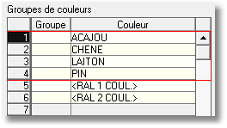

Version 8.1.0.066 | 27/06/2010

Saisie de châssis avec volet: Lorsque le premier châssis saisi dans la commande contient un volet, lors de la création d'un nouveau châssis, par défaut, ce dernier aura également un volet. Vous pouvez désactiver cette fonctionnalité en ajoutant la clé suivante dans la table Settings:
[Customer Order]
Copy Roller Shutter = 0 Le volet n’est plus copié dans les châssis suivants.
= 1 WinPro copie le volet saisi d’un repère à l’autre (défaut).

Génération de casiers en cas de fixe simple cadre: Vous avez la possibilité d’empêcher WinPro de créer un numéro de casier d’ouvrant pour les fixes simple cadre, au moyen d’une nouvelle clef dans la table Settings:
[Optimisation]
FixeSansCasier = 0 WinPro génère un numéro de casier d’ouvrant pour les fixes simple cadre (comportement de base, valeur par défaut).
= 1 WinPro ne génère pas de numéro de casier d’ouvrant pour les fixes simple cadre.

Auparavant les casiers n’étaient pas générés pour les fixes, ce qui posait des problèmes en cas de croisillons et/ou d’aérateurs dans l’ouvrant.

Questions au format sélection: Les sélections d’une question ne sont plus accessibles en visualisation ou modification, tant que la fiche concernée (Dormant, Ouvrant, ...) n’est pas en mode édition avec le bouton [F3].

Version 8.1.0.059 | 27/06/2010

Filtre pour le module Multi-Infocli (module INF): Lors de l’utilisation de ce module, les codes clients ne sont affichés que pour les fiches client renseignées avec une valeur supérieure à zéro pour le champ “Nombre de copies WinPro/D”, dans l’onglet Commercial.

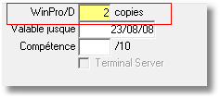

Voir note de version 8.0.1 pour plus de détail sur ce module.

Version 8.1.0.053 | 27/06/2010

Option d’impression du module thermique: Ajout de la possiblité d'activer l'option "Ne pas imprimer le coefficient thermique" de l'onglet Prix lors de la création d'une commande client via la clef suivante de la table Settings:
[Customer Order]
No printing thermic coefficient = 0 décochée par défaut (comportement de base).
= 1 cochée par défaut.

La case reste toujours modifiable directement dans l’onglet Prix si nécessaire.

Extension du module Multi Fournisseur Vitrage: Vous avez la possibilité de définir, par vitrage, jusqu'à 10 fournisseurs différents (au lieu de 5 dans les précédentes versions).

Version 8.1.0.051 | 27/06/2010

Correction sur la copie de châssis: Lors de la copie d’un chassis d’une commande à l’autre, les champs DMELVOL et DMELCHA de la table Detail2 ne sont plus copié mais remis a zéro. Autrement dit, les dates de mise en lot du châssis et/ou du volet ne sont plus copiées avec le repère.

Option de chiffrage et d’impression pour WinPro/D: Les clés de Settings suivantes sont maintenant prises en compte dans WinPro ET dans WinPro/D:

[Optimisation]
%user%::Rep = Etat par défaut de la case « Remise par repère », par utilisateur
%user%::Tot = Etat par défaut de la case « Pas de total », par utilisateur

Voir note de version 7.1.13 pour plus de détail sur ces clefs.

Version 8.1.0.045 | 19/08/2010
Tables modifiées | Tables créées
Aucune | Aucune

Purge des tables d’export de documents client: La clef VidageTableExport de la section [System] ne sera pas portée en version 8 (voir note de version 7.2.049). Une autre clef dans la table settings, de nom différent, a été créée pour vous permettre de purger vos tables d’export (ART, CDE, FEN, DET, LIN & VAR).

[System]
VideTablesExport = Cette clef permet de contrôler la purge des tables d’export de documents client en cas de suppression de commande.
Lorsqu’elle vaut 0, aucun enregistrement n’est supprimé.
Lorsqu’elle vaut 1, les enregistrements sont supprimés systématiquement.
Lorsqu’elle vaut 2, une confirmation est demandée avant la suppression des enregistrements.

Version 8.1.0.039 | 27/06/2010

Dormant à recouvrement et Module Thermique TM: Création d'une variable tableau globale, _DeductionDormantReno [ ], indicée sur les côtés du dormant (Haut, Bas, Gauche, Droite, HautGauche, HautDroite).

Cette variable contiendra la valeur (en mm) à déduire de largeur du côté du dormant lors du calcul des surfaces pour le module thermique.
Ceci peut s’avérer utile pour les dormants à recouvrement, comme le détaille la documentation ci-dessous :

Les cadres avec une extension spéciale recouvrant le mur ou d’autres parties de la construction, comme les dormants en forme Z, doivent être considérés selon la figure ci-dessous. La partie du mur ou de l’élément de construction est remplacée par une barrière adiabatique. La largeur du cadre LInt utilisé pour le calcul de la valeur Uf correspond à la largeur totale du cadre LTot décrémentée de la valeur de l’aile en recouvrement sur le mur lrec.
Cette méthode peut être appliquée pour tout profil avec une aile venant en recouvrement (forme en H par exemple) sur la construction.
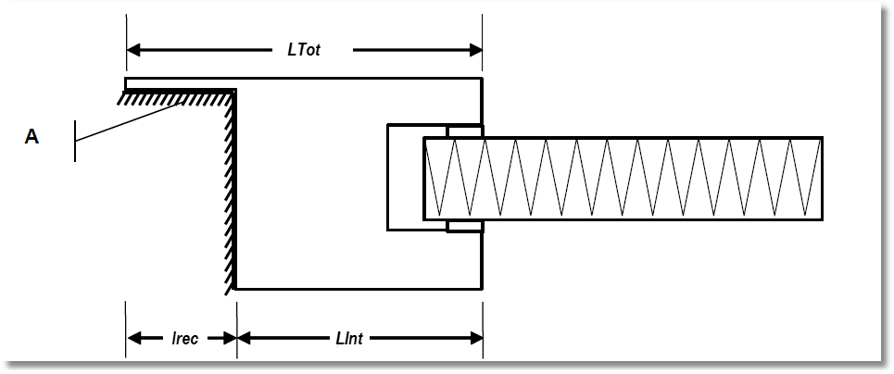

Volet roulant et Module Thermique TM: Création de la variable globale générale _DesactiverCalculThermiqueVolet.
Cette variable indique à WinPro de ne pas tenir compte du calcul thermique pour le volet roulant.

Notion de densité du bois, pour le Module Thermique TM: Une nouvelle colonne "Densité" a été ajoutée dans les différentes fiches des combinaisons de profils (Dormant + Ouvrant, Dormant + fixe, etc).
Cette colonne correspond à la densité de l'essence des profils en bois. WinPro en tiendra compte dans sa recherche de la valeur U.

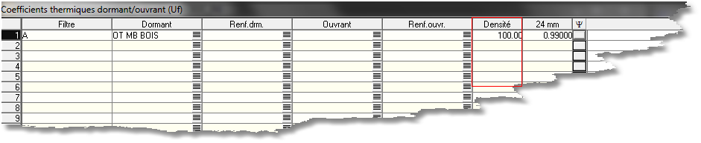

Cette densité est paramétrable par le client pour un châssis donné, via la nouvelle variable globale _Densite.
WinPro recherchera donc la valeur U sur base de la combinaison de profils ainsi que la densité. Si aucune correspondance n'est trouvée pour la densité, la densité supérieure sera sélectionnée si elle existe.

L'utilisation de la densité est optionnelle.

Complément pour l’optimisation: Une nouvelle clef dans la table Settings a été mise en place concernant les paramètres d’optimisation.

[Optimisation]
Sorting profiles = 0 Tri des profils par défaut (comportement de base).
= 1 Tri des profils alternatif (ouvrants d’abords).

Lorsque cette clef est à zéro, les profils sont triés sur base des champs LOT, SOUSLOT, SCIE et LIGNE de la table DetLot (tri par défaut).
Lorsque cette clef est à 1, les profils sont triès sur base des champs LOT, SOUSLOT, SCIE, DORMANT et LIGNE de la table DetLot. Les ouvrants apparaitront donc en premier.

Cependant, si vous utilisez un profil à la fois dans les dormants et dans les ouvrants, le second tri n'est plus valable au risque d'obtenir des messages d'erreurs avec vos drivers machines.

Remarque: Ces tris influent non seulement sur les documents d'optimisation, mais également sur les fichiers machines, dans le cas où il n'y aurait pas de tri effectué au niveau des drivers.

Version 8.1.0.035 | 27/08/2010
Tables modifiées | Tables créées
Aucune | Aucune

Nouvelles fonctions WPREPORT: La fonction Sendmail (Sujet : chaîne ; Texte ; chaîne ; Attachement: chaîne ; ForMail ; chaîne ; FromMail : chaîne ; FromName ; chaîne ; SMTPHost : chaîne ; SMTPPort:entier ; Authentification : entier) : Booléen permet d’envoyer un email automatiquement à un destinataire donné depuis un rapport WPR. Cette fonction renvoie True si l’email a bien été envoyé, False sinon. La fonction s’appuie sur le client de messagerie par défaut du système.
- Sujet sujet du mail (facultatif mais préférable).
- Texte corps du mail (facultatif mais préférable).
- Attachement nom et au chemin d’un fichier à joindre avec le mail (facultatif).
- ForMail adresse électronique du destinataire du mail (obligatoire).
- FromMail adresse électronique de l’expéditeur du mail (obligatoire).
- FromName nom de l’expéditeur qui sera affiché avec l’adresse électronique (facultatif).
- SMTPHost nom du serveur SMTP qui sera utilisé pour envoyer le mail (obligatoire).
- SMTPPort numéro de port TCP du serveur SMTP utilisé pour envoyer le mail (facultatif, port 25 par défaut).
- Authentification prend la valeur 0 lorsque le serveur SMTP ne requiert pas d'authentification pour faire transiter le mail, 1 si ce serveur requiert une authentification, auquel cas un nom et un mot de passe sera demandé lors de l'envoi du mail (0 le plus souvent).

Exemple:
var
cpt : boolean;
cpt := Sendmail ('Sujet du mail' , 'Texte du mail' , 'c:\piecejointe.txt' , 'destinataire@destination.com' , 'expediteur@expediteur.com' , 'Nom de l'expéditeur' , 'smtp.text.com' , 25 , 0);

Cette instruction renverra True ou False dans la variable ’cpt’ si le mail a bien été envoyé au destinataire ou non.

Complément pour le module Tableau de Bord Commande (TBC): Des améliorations ont été apportées à ce module (note de version 8.02.x) :

- Gestion de l'option "Pas de total" de l'onglet Prix d'une commande. Dans ce cas, le prix de vente affiché dans le tableau de bord sera à 0 et la marge brute sera définie à -100.
- Cumul des 3 niveaux de remises de l'onglet Prix (Exemple : si remise1 = 50% et remise2 = 30%, affichage remise 65%).
- Le champ "Au" dans la sélection par dates est maintenant initialisé à la date du jour lors de l'ouverture du tableau de bord.
- Déplacement de la colonne "Nombre volet" afin de la retrouver à côté de la colonne "Nombre châssis".

Version 8.1.0.027 | 27/07/2010

Import/Export des traductions sous Excel: Cette nouvelle fonction d’exportation/importation de traduction est un système permettant d'exporter toutes les traductions d'une base de données WinPro vers un fichier Excel, ou d’importer ces mêmes fichiers Excel de traductions dans la base de données WinPro.
Cette fonctionnalité est accessible via 2 nouveaux points de menu, Divers | Importer depuis Xls | Traductions ainsi que le menu Divers | Exporter vers Xls | Traductions.

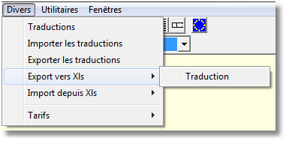

L'exportation se déroule en plusieurs étapes. Tout d'abords, l'utilisateur sera invité à choisir l'emplacement et le nom du fichier Excel qui contiendra les traductions.
Après cette sélection, WinPro va rechercher toutes les traductions de la base de données et les ajoutera dans un ou plusieurs fichiers Excel.
Il faut noté qu'un fichier Excel est limité à 65535 lignes. Une fois cette limite atteinte, WinPro crée un nouveau fichier Excel qui portera le même nom suivi d'un numéro d’ordre.

Remarque: En tout premier, WinPro va rechercher les descriptions de chaque composants d'une fenêtre (article, dormant, etc..). Cette description est renseignée comme étant la traduction disponible dans la langue de l'utilisateur, ou traduction par défaut. Ensuite, WinPro lira le contenu de la table Traductions et mettra à jour cette liste. Voir la note de release 8.0 pour plus de détails sur le système de traduction de contenus mis en place pour les versions 8.

L'importation se déroule, comme pour l'exportation, en plusieurs étapes. Tout d'abord, l'utilisateur sera invité à sélectionner le fichier Excel qu'il veut importer.
Ensuite, WinPro chargera en mémoire le contenu de ce fichier. Il vérifiera les traductions avec les traductions existantes dans la base de données afin de voir s'il faut ajouter ou mettre à jour les nouvelles traductions.

Version 8.1.0.012 | 27/06/2010

Module thermique et export technique: Les tables relatives au Module Thermique TM sont maintenant incluses dans l’export lancé depuis le menu Utilitaires | Export technique.

Correction de maintenance: Les variables globales de remplissages suivantes changent de nom pour rester dans la logique de WinPro:
_CouleurCrx [ ] => _RemplCoulCrx [ ]
_CouleurCrx2 [ ] => _Rempl2CoulCrx [ ]
_CouleurCrxInt [ ] => _RemplCoulCrxInt [ ]
_CouleurCrxInt2 [ ] => _Rempl2CoulCrxInt [ ]
_CouleurIntercalaire [ ] => _RemplCoulIntercalaire [ ]
_CouleurIntercalaire2 [ ] => _Rempl2CoulIntercalaire [ ]

Version 8.1.0.xxx

Précision sur la forme Œil de boeuf: Depuis la version 1, WinPro propose la forme ronde, ou œil de bœuf, en saisie mais celle ci n’est pas compatible avec les spécialités suivantes:

- Pas de support des croisillons
- Pas de support des traverses ouvrant/dormant

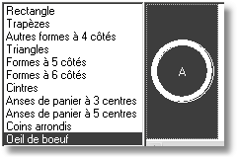

Ces fonctionnalités seront supportées dans la version 8.2 du logiciel.

Introduction

La version 8.1.0 de WinPro introduit trois nouvelles fonctionnalités :
- Gestion des warm edges (intercalaires thermiques pour les vitrages)
- Le calcul thermique suivant les nouvelles normes européennes
- La saisie et le calcul des fenêtres doubles (deux fenêtres dans un même dormant)
- Le marquage 

Warm edges

Définition
Le warm edge est un nouveau type d’intercalaire vitrage, qui assure une meilleure isolation thermique que le classique intercalaire en aluminium, ce dernier constituant en lui-même un pont thermique à la périphérie du vitrage.
Les warm edges doivent être définis de manière à en calculer le surcoût. Ils ont en outre une grande importance pour le module thermique, bien que vous puissiez utiliser les warm edges sans le module thermique.
Attention! Si vous définissez au moins un type de warm edge, il faudra en plus définir l’intercalaire aluminium standard en tant que warm edge. En effet, à partir du moment où un warm edge est défini, WinPro va s’assurer que le vitrage sélectionné est compatible avec le warm edge choisi.
De plus, si vous définissez au moins un warm edge, vous devez assigner au moins un warm edge à chaque vitrage!!!
Si certains vitrages ne peuvent pas contenir de warm edge, alors définissez un ‘pseudo warm edge’, et assignez-le à ces vitrages.
Le dialogue de gestion des warm edges contient d’ailleurs un bouton, qui vous permettent d’assigner un warm edge à l’ensemble des vitrages.
Les warm edges se définissent à deux niveaux : d’abord dans une table des warm edges, où vous définissez leur code, description, prix, et coefficient Ψ éventuel (ce dernier point n’est utilisé que pour le module thermique); ensuite dans la table des vitrages : pour chaque vitrage, il faut définir quels sont les warm edges autorisés ou non.

Paramétrage des warm edges

Table des warm edges
Cette table est accessible par le menu Technique | Châssis | Warm edges.
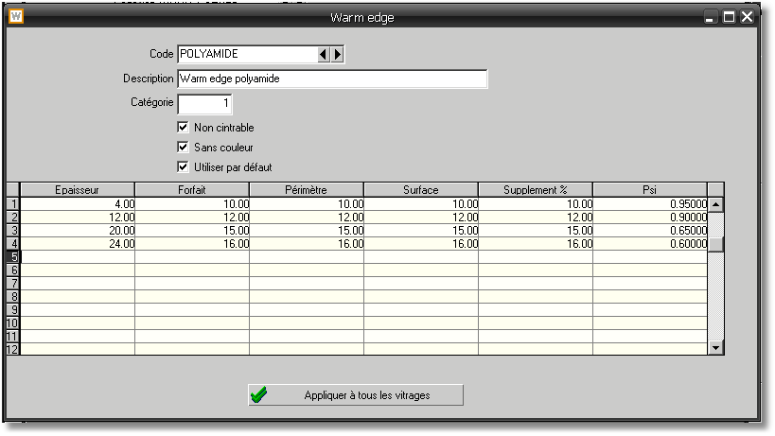
- Code : code que vous attribuez au warm edge
- Description : la description du warm edge
- Catégorie : valeur numérique qui alimente une variable WarmEdge dans les formules de vitrage.
- Non cintrable: cochez cette case pour empêcher l’utilisation de ce warm edge avec un vitrage cintré.
- Sans couleur: cochez cette case si le warm edge ne peut pas être peint à la demande. Si l’utilisateur précise une couleur d’intercalaire, mais pour un warm edge sans couleur, aucun message d’erreur ne sera généré, le prix du vitrage ne tiendra pas compte du supplément pour la couleur, et la couleur ne sera mentionnée sur aucun document.
- Utiliser par défaut : cochez cette case pour que ce warm edge soit utilisé par défaut, si aucun warm edge n’est défini au niveau de la commande. Si un autre warm edge a déjà été défini comme à utiliser par défaut, WinPro vous demandera de confirmer la modification de la valeur par défaut.
- Le tableau permet de définir les prix en fonction de l’épaisseur du warm edge. Ce tableau permet aussi de définir le coefficient Ψ par défaut pour le calcul du coefficient de dissipation thermique de la fenêtre.
  - Epaisseur: épaisseur d’intercalaire prise en compte pour le prix et le coefficient Ψ de la ligne du tableau.
  - Forfait : supplément forfaitaire, par vitrage.
  - Périmètre : supplément en fonction du périmètre du vitrage (par mètre).
  - Surface : supplément en fonction de la surface du vitrage (par mètre carré).
  - Supplément % : pourcentage de supplément à appliquer au vitrage (calculé avant l’application des autres suppléments liés au warm edge).
  - Psi : coefficient Ψ appliqué en cas d’utilisation du warm edge; il s’agît d’une valeur par défaut : si une autre valeur est définie pour la combinaison de profils, épaisseur vitrage, coefficient U_{g} et pour ce même warm edge, c’est cette dernière valeur qui sera utilisée.
- Appliquer à tous les vitrages : cliquez sur ce bouton pour que le warm edge affiché soit associé à tous les vitrages. Un message de confirmation vous demandera de confirmer l’opération avant de la lancer. Cette opération peut prendre un certain temps, suivant la quantité de vitrages dans votre base de données.

Table des vitrages
Page des warm edges : affiche la liste des warm edges; si vous avez défini au moins un warm edge, vous devez sélectionner celui ou ceux qui sont compatibles avec le vitrage.
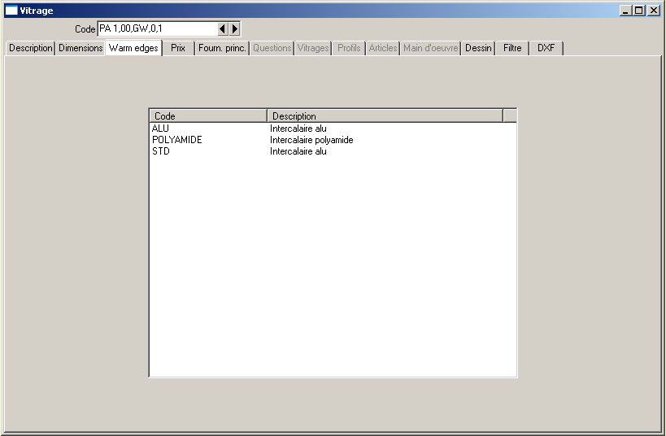

Variables de configuration
Une nouvelle variable de configuration vous permet de récupérer la catégorie de warm edge de chaque vitrage :
_RemplWarmEdge[]
Cette variable fonctionne sur le même principe que les autres variables de remplissage.
Dans le cas où le remplissage correspondant n’est pas un vitrage, et donc ne peut avoir de warm edge, cette variable contient la valeur 0 pour le remplissage en question.

Utilisation des warm edges

Encodage
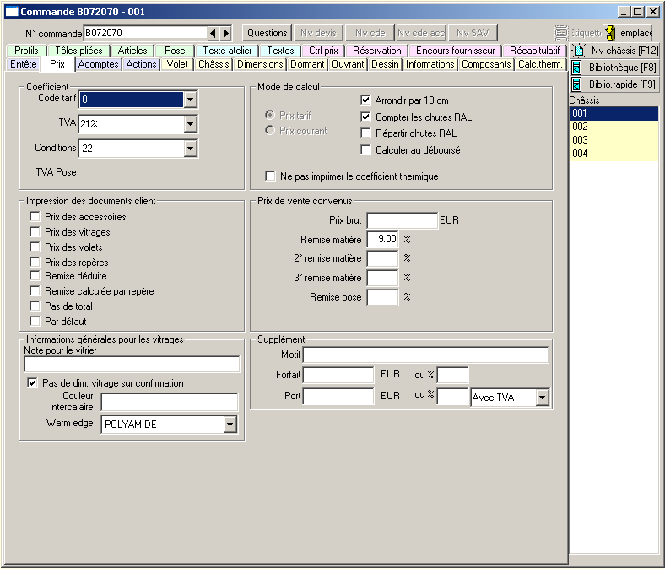
Vous pouvez changer globalement le type de warm edge pour toute la commande, via la boîte de sélection Warm edge en bas à gauche. Attention, si vous avez défini l’un ou l’autre warm edge particulier, soit au niveau d’un châssis, soit au niveau d’un vitrage, c’est ce dernier warm edge qui sera pris en compte. Le warm edge est de toutes façons indiqué, tant au niveau de la description des vitrages qu’au niveau du détail du calcul thermique.
Vous pouvez également définir le warm edge pour un châssis, par le bouton à côté du code du vitrage. De même, vous pouvez redéfinir le warm edge d’un vitrage par le dialogue de définition du vitrage, accessible par clic droit sur le vitrage.

EDI vitrage
A ce jour, nous n’avons encore reçu aucune communication de la part des vitriers sur les modifications à apporter aux EDI vitrage. Nous nous tenons toutefois à votre disposition afin d’apporter les modifications nécessaires, en collaboration avec vos fournisseurs.

Module thermique

Définitions
Ce module permet de calculer le coefficient de dissipation thermique d’une fenêtre, notée valeur U_{w}
Le cas échéant, une valeur U_{ws} sera également calculée : cette valeur représente le coefficient de dissipation thermique d’une fenêtre avec volet roulant incorporé, et dont le volet est baissé.

Fenêtres et portes
Pour chaque remplissage, WinPro va déterminer les profils qui le bordent : paire dormant-ouvrant, traverse-ouvrant, dormant seul, traverse seule, ouvrant-battement, ouvrant-seuil de porte, ouvrant-kaltefeind. Une valeur Uf doit être attribuée à chacun de ces groupes de profils, en tenant compte de la présence éventuelle de renforts (pour le PVC). WinPro détermine alors la surface du groupe de profil ainsi déterminé, et multiplie le coefficient thermique attribué à ce groupe par cette surface. Notez que pour les traverses, on prend en compte la surface jusqu’à l’axe de la traverse.
Au résultat de ces calculs, on ajoute le calcul thermique des vitrages, qui est défini en multipliant leur surface visible par leur coefficient thermique.
Enfin, on ajoute un coefficient périphérique propre à chaque combinaison vitrage – profil, et on multiplie ce coefficient par la longueur du périmètre. On prend en compte ici le périmètre vu du vitrage.
La formule générale est la suivante :
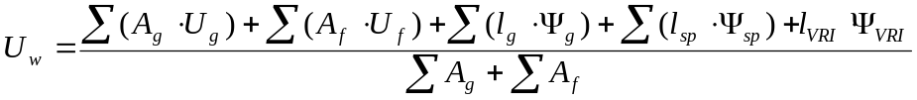
- A_{g} représente la surface de chaque vitrage, panneau ou aérateur (en m²)
- U_{g} représente le coefficient thermique de chaque vitrage, panneau ou aérateur
- A_{f} représente la surface des profils (en m²) adjacents à un côté de vitrage
- U_{f} représente le coefficient thermique de chaque groupe de profils adjacent à un côté de vitrage
- l_{g} représente le périmètre de chaque vitrage, panneau ou aérateur (en m)
- Ψ_{g} représente le coefficient thermique périmétrique, dépendant du vitrage, panneau ou aérateur, et de la combinaison de profils adjacente
- l_{Sp} représente la longueur des croisillons (en m)
- Ψ_{sp} représente le coefficient thermique des croisillons
- l_{VRI} représente la largeur du caisson de volet roulant
- Ψ_{VRI} représente le coefficient thermique du caisson de volet roulant

Plus loin dans ce document, on distinguera les valeurs U_{g}, U_{p}, U_{a} pour respectivement les vitrages, panneaux et aérateurs. De même, on distinguera les Ψ_{g}, Ψ_{p}, Ψ_{a} pour les coefficients périphériques. Néanmoins, les modes de calcul pour toutes ces valeurs sont similaires.

Caissons de volets roulant incorporés
Si le châssis possède un volet roulant incorporé, le caisson influence la valeur thermique du châssis. Pour ce calcul, il faut définir 3 critères :
- Isolation des parois du coffre : pas isolé, paroi contre linteau isolée, 3 parois isolées
- Situation du caisson : touchant à l’environnement extérieur ou incorporé derrière la façade
- Ventilation : moyenne (fente restante côté inférieur du volet <= 10mm) ou forte (fente restante côté inférieur du volet > 10mm)
Une fois ces trois variables connues, une valeur linéaire (Ψ) normalisée est appliquée, selon le tableau suivant :
Tableau 1
Pose du coffre de volet roulant | Isolation des parois du coffre de volet roulant | Ψ_{VRI} (W/mK)
Pose du coffre de volet roulant | Isolation des parois du coffre de volet roulant | Moyennement ventilé | Fortement ventilé
Touchant à l'environnement extérieur | Pas isolé | 0,34 | 1,10
Touchant à l'environnement extérieur | 1 paroi isolée (contre linteau) | 0,19 | 0,90
Touchant à l'environnement extérieur | 3 parois isolées | 0,19 | 0,40
Incorporé derrière façade | Pas isolé | 0,30 | 1,50
Incorporé derrière façade | 1 paroi isolée (contre linteau) | 0,18 | 1,10
Incorporé derrière façade | 3 parois isolées | 0,18 | 0,45
La valeur Ψ_{VRI} ainsi trouvée sera multipliée par la largeur du caisson (en m), et ajoutée à la valeur U_{w} totale du châssis, avant division de cette valeur par la surface du châssis (non compris la surface du caisson). Voyez la formule en page précédente

Tabliers de volets roulant incorporés
Si le châssis possède un volet roulant incorporé, une deuxième valeur thermique sera calculée afin d’indiquer la valeur thermique tablier baissé. Cette valeur sera notée U_{ws} et sera fournie en complément de la valeur U_{w}.
Pour calculer cette valeur, il faut connaître les valeurs suivantes :
- b_{sh} : interstice laissé ouvert entre les bords du tablier baissé et la maçonnerie. Cette valeur est la somme des interstices bas (noté b₁), haut (noté b₂) et latéral (on prend ici la moyenne des interstices des deux côtés, notée b₃). La valeur b_{sh} est donc la somme de b₁ + b₂ + b₃
- R_{sh} : résistance thermique du tablier proprement dit
Ces deux valeurs permettent alors de calculer une valeur ΔR, selon le tableau suivant :
Tableau 2
Classe | Perméabilité à l'air du volet en position fermée | b_{sh} (mm) | ΔR (m²K/W)
1 | Perméabilité très élevée | b_{sh} > 35 | 0,08
2 | Perméabilité élevée (le volet est lui-même étanche à l'air) | 15 < b_{sh} ≤ 35 | 0,25 . R_{sh} + 0,09
3 | Perméabilité moyenne (le volet est lui-même étanche à l'air) | 8 < b_{sh} ≤ 15 | 0,55 . R_{sh} + 0,11
4 | Perméabilité faible (le volet est lui-même étanche à l'air) | b_{sh} ≤ 8 | 0,80 . R_{sh} + 0,14
5 | Perméabilité très faible (le volet est lui-même étanche à l'air) | b_{sh} ≤ 3 et (b₁+b₃ = 0 ou b₂+b₃ = 0) | 0,95 . R_{sh} + 0,17

A partir de la valeur ΔR ainsi obtenue, on applique la formule suivante :

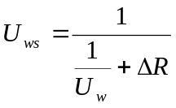
- U_{ws} est la valeur thermique de la fenêtre volet baissé
- U_{w} est la valeur thermique de la fenêtre calculée tel que décrit plus haut
- ΔR est la valeur thermique du volet baissé, tel que décrit précédemment.

Calcul des aires des profils
WinPro connaît l’aire de base des profils, compte tenu des dimensions et recouvrements paramétrés. L’aire variera donc automatiquement en cas de recouvrement variable, section variable, etc., ce qui correspond bien à la norme de calcul de la dissipation thermique.
WinPro va calculer les aires des profils de telle sorte que la somme de ces aires plus la somme des aires des remplissages corresponde bien à l’aire totale du châssis. Les cas suivants sont pris en compte :
Coin de châssis : l’aire du coin est calculée ; pour chaque bord du coin, on prend en compte la moitié de cette aire
Traverse : pour la connexion sur un ouvrant ou un dormant, l’aire de la traverse s’arrête au bord le plus à l’intérieure de l’ouvrant ou du dormant. Pour la connexion à une autre traverse, l’aire de la jonction entre les deux traverses est calculée, et la moitié de cette aire est attribuée à chaque traverse. Attention, pour les traverses, on calcule toujours la traverse sur la moitié de sa largeur ; on traite de toute façon les deux côtés de la traverse.
Battement : l’aire du bord correspondant au battement est entièrement prise en compte ; l’aire des profils qui s’y rattachent s’arrête au bord le plus à l’intérieur du profil d’ouvrant.
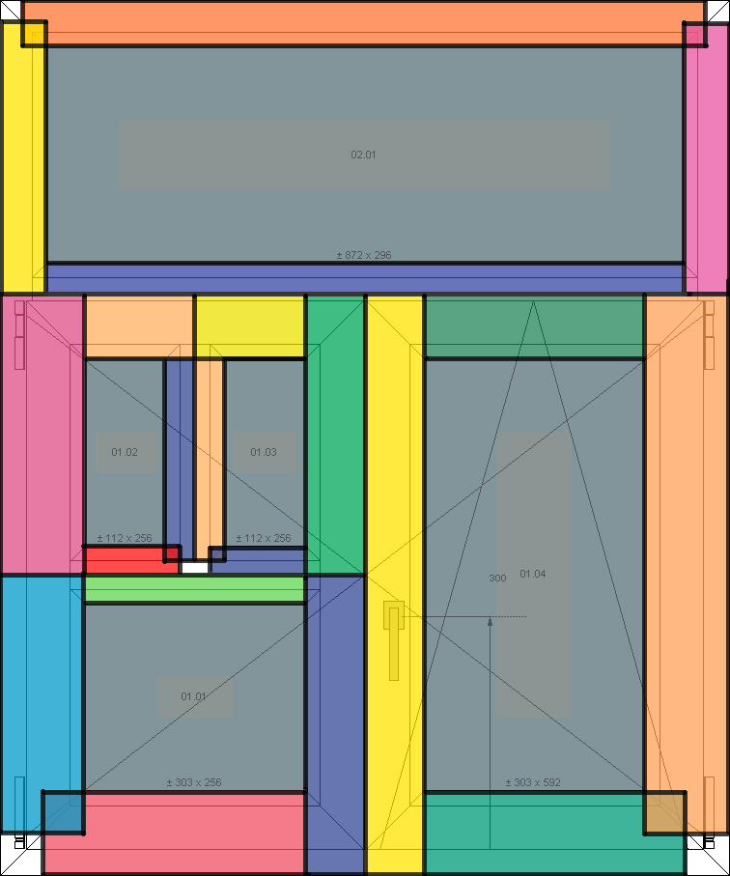
Le croquis ci-contre montre un exemple de découpage des aires de calcul. Chaque aire se distingue des aires voisines par sa couleur. On retrouvera la liste des aires ainsi calculées dans la page ‘Calcul thermique’ de la fenêtre Commande.

Fenêtres doubles
WinPro 8.1 permet également le calcul de fenêtres doubles, c'est-à-dire deux fenêtres parallèles dans un même dormant. Reportez-vous à la suite de ce chapitre pour de plus amples informations sur les fenêtres doubles.
Le calcul thermique de ces fenêtres est également assuré par WinPro, selon la formule suivante :
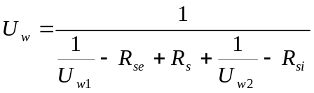
- U_{w1} et U_{w2} sont les coefficients U_{w} des fenêtres intérieures et extérieures, que WinPro va calculer individuellement pour chaque demi-fenêtre.
- R_{se} est la résistance thermique d’échange à la surface extérieure de la fenêtre du côté intérieur. En pratique, cette valeur est fixée à 0,04
- R_{si} est la résistance thermique d’échange à la surface intérieure de la fenêtre du côté extérieur. En pratique, pour les fenêtres verticales, cette valeur est fixée à 0,13. WinPro ne prend en compte que ce cas. La valeur est de 0,10 pour les fenêtres inclinées à plus de 60°, mais WinPro ne considère pas ce cas.
- R_{s} est la résistance thermique de la lame d’aire comprise entre les deux fenêtres, déterminée selon le tableau 3. Par défaut, WinPro attribue une valeur de 0.163 à ce paramètre (cas le plus défavorable). Vous pouvez modifier cette valeur via une variable globale _Rs.

Tableau 3
Epaisseur de la lame d’air (mm) | Vitrage pourvu sur une face d'un coating à émissivité normale (εn) égale |  |  |  | Vitrage sans coating (εn=0,89)
Epaisseur de la lame d’air (mm) | εn = 0,1 | εn = 0,2 | εn = 0,4 | εn = 0,8 | Vitrage sans coating (εn=0,89)
50 | 0,406 | 0,336 | 0,260 | 0,189 | 0,179
100 | 0,376 | 0,315 | 0,247 | 0,182 | 0,173
300 | 0,333 | 0,284 | 0,228 | 0,171 | 0,163

Comme les termes R_{se} et R_{si} sont des valeurs constantes, WinPro simplifie la formule comme suit :

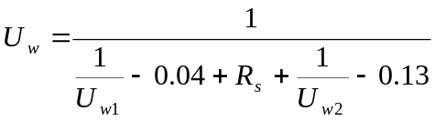

Notez bien que, selon cette formule, il n’est pas nécessaire de connaître quelle fenêtre est à l’extérieur ou à l’intérieur, la formule s’évaluant de la même façon quel que soit le cas.

Paramétrage du module thermique
Le paramétrage du module thermique est simple à réaliser, et ne nécessite pas de connaissance approfondie de WinPro. Il consiste essentiellement à remplir un certain nombre de listes de valeurs ; WinPro applique sur ces valeurs des formules standardisées.

Menu du Coefficient thermique
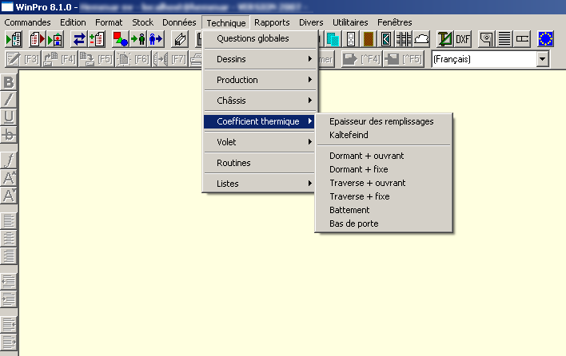
Un sous-menu, dans le menu Technique, vous donne accès aux principaux éléments de paramétrage du calcul thermique.

Epaisseurs des remplissages
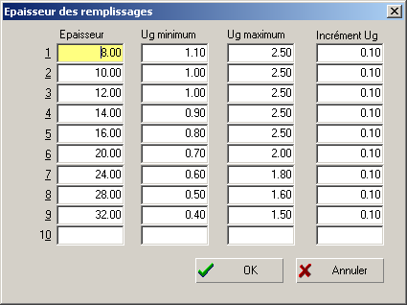
Ce dialogue vous permet de spécifier les épaisseurs de vitrage ou de panneaux que vous utilisez. Il permet également de définir, pour chaque épaisseur, les valeurs U_{g} (coefficient thermique du vitrage) ou U_{p} (coefficient thermique du panneau) que vous souhaitez prendre en compte, afin de limiter l’encodage des valeurs Ψ détaillées (coefficient thermique périphérique des remplissages).
Si vous utilisez un remplissage d’épaisseur intermédiaire, WinPro sélectionnera, pour les besoins du calcul, la valeur liée à l’épaisseur immédiatement inférieure. Si l’épaisseur de vitrage utilisée est inférieure à la plus petite épaisseur déclarée, WinPro générera une erreur de calcul pour la valeur U_{w}

Kaltefeinds
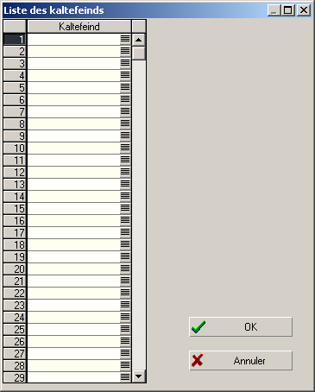
Ce dialogue vous permet de définir la liste des codes article des kaltefeinds. Cela permettra à WinPro de rechercher un éventuel kaltefeind associé au profil bas d’une porte, pour en calculer correctement la valeur thermique.

Dormant + ouvrant
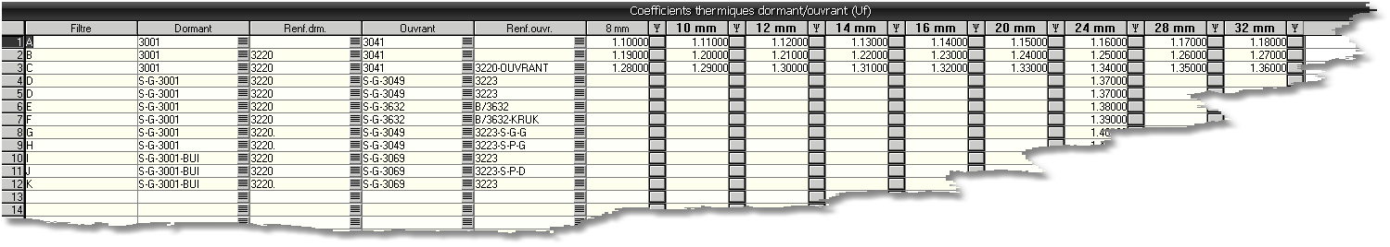Ce dialogue permet de définir les valeurs thermiques des couples ouvrant / dormant.
Une colonne Filtre peut être renseignée dans ce dialogue avec des valeurs arbitraires pour chaque ligne. Ces valeurs serviront à filtrer la liste des valeurs à afficher lors de l’appel du menu.
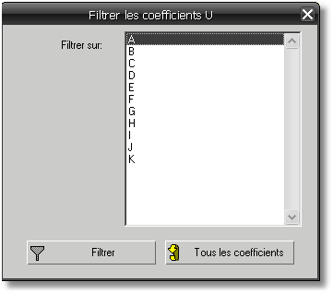
L’utilisateur pourra filtrer la liste des valeurs U à afficher, ou bien ne pas utiliser de filtre de manière à tout lister avec le bouton

Ce dialogue dormant + ouvrant permet également de tenir compte de la présence de renforts (pour les châssis PVC), ainsi que de leur nature, les renforts ayant une influence non négligeable sur la performance thermique des profils. Le code des renforts doit être renseigné, car on peut avoir plusieurs types de renfort pour un même profil. Il faut également renseigner les valeurs des profils non renforcés, s’il y a lieu.
Pour chaque combinaison dormant / ouvrant / renfort(s), il faudra définir une valeur thermique en fonction de l’épaisseur du remplissage. Si une valeur est laissée à 0, WinPro considérera qu’elle n’est pas renseignée, et générera une erreur s’il a besoin de cette valeur.
A côté de chaque valeur thermique figure un bouton (colonne Ψ), qui donne accès aux tables de valeurs périphériques des remplissages. L’utilisation de ces tables est optionnelle; en effet, il est possible de définir une valeur Ψ par défaut au niveau des warm edges et des catégories de remplissages. Néanmoins, ces valeurs par défaut sont plus défavorables que les valeurs précises; il est donc préférable de renseigner les valeurs Ψ détaillées si vous disposez des informations nécessaires, de manière à obtenir un calcul aussi précis que possible.

Chaque valeur Ψ dépend en fait des paramètres suivants :
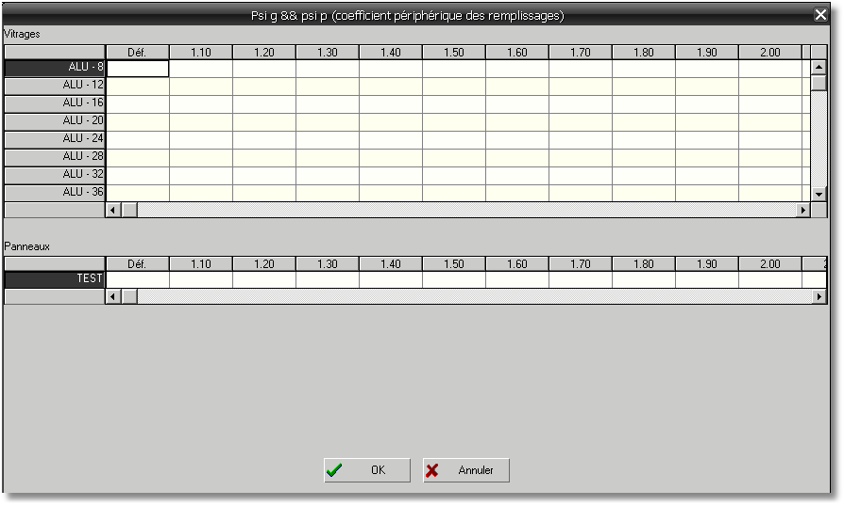
- Combinaison de profils
- Epaisseur de remplissage
- Type de remplissage (vitrage ou panneau). Il y a un tableau pour les vitrages, et un pour les panneaux.
- Warm edge éventuel (intercalaire de vitrage), ou catégorie de panneau
- Coefficient U_{g} du vitrage ou U_{p} du panneau. Si une valeur U_{g} ou U_{p} intermédiaire aux valeurs définies est utilisée, c’est la valeur Ψ par défaut du warm edge ou de la catégorie de panneau qui est utilisée (pour autant qu’une valeur soit renseignée pour cette épaisseur d’intercalaire dans le warm-edge, sinon WinPro renvoie une erreur de calcul).

Chaque ligne du tableau des valeurs Ψ comprend une première colonne notée ‘Déf.’. Cette première colonne permet de définir une valeur par défaut pour la ligne considérée.
L’algorithme de recherche de la valeur Ψ est donc le suivant :
- WinPro essaie de trouver la valeur Ψ correspondant exactement au type de vitrage (épaisseur, valeur U, largeur d’intercalaire) et au groupe de profil considéré.
- S’il ne trouve rien, il vérifie s’il y a une valeur par défaut définie au niveau de la même ligne de valeurs Ψ.
- S’il n’y en a pas, il prend la ligne de valeur Ψ du même tableau, pour le même warm edge, mais avec l’épaisseur d’intercalaire immédiatement inférieure (si elle existe).
- Si sur cette ligne, il y a une valeur définie pour la valeur U du vitrage considéré, il l’utilise.
- Si cette valeur n’est pas définie, il utilise la valeur par défaut de cette ligne.
- Si cette valeur par défaut n’est pas définie, il recommence au point 3, jusqu’à ce qu’éventuellement toutes les épaisseurs d’intercalaire inférieures à l’épaisseur voulue aient été passées en revue.
- Si après avoir vérifié toutes les épaisseurs d’intercalaire inférieures, il n’a encore rien trouvé, WinPro récupère la valeur par défaut de warm edge pour l’épaisseur d’intercalaire du vitrage. Attention, c'est l'épaisseur d'intercalaire exacte que l'algorithme recherchera dans le warm-edge, il n'ira pas chercher l'épaisseur d'intercalaire inférieure comme pour les tables Psi détaillées, mais attendra bien la valeur exacte !
- Si à ce stade, cette valeur n’est pas définie, une erreur est générée.

Remarque importante :
La définition d’une valeur Ψ pour chaque cas de figure représente un très gros volume de travail. Cette définition est cependant tout à fait optionnelle. En effet, du moment qu’une valeur Ψ par défaut a été renseignée au niveau des warm edges et des catégories de panneaux, WinPro est en mesure de calculer le coefficient de dissipation thermique de la fenêtre. Vous pouvez donc ne rien renseigner dans ce tableau, ou encore ne renseigner que les cas de figure que vous rencontrez le plus souvent. Attention toutefois, la valeur Ψ par défaut est généralement la valeur la moins favorable; si vous vous en contentez, le résultat du calcul sera moins favorable!

Dormant + fixe
Ce dialogue fonctionne sur le même principe que le dialogue dormant + ouvrant, mais pour les dormants seuls (fixe simple cadre). Il faut renseigner le dormant et son renfort éventuel, ainsi que les différentes valeurs thermiques en fonction de l’épaisseur de remplissage.

Traverse + ouvrant
Ce dialogue fonctionne sur le même principe que le dialogue dormant + ouvrant, mais en remplaçant les dormants par les traverses.

Traverse + fixe
Ce dialogue fonctionne sur le même principe que le dialogue dormant + fixe, mais en remplaçant les dormants par les traverses. Il permet également de définir les valeurs pour les traverses d’ouvrant (ce sont d’ailleurs les mêmes valeurs si les traverses de dormant et d’ouvrant sont identiques).

Battements
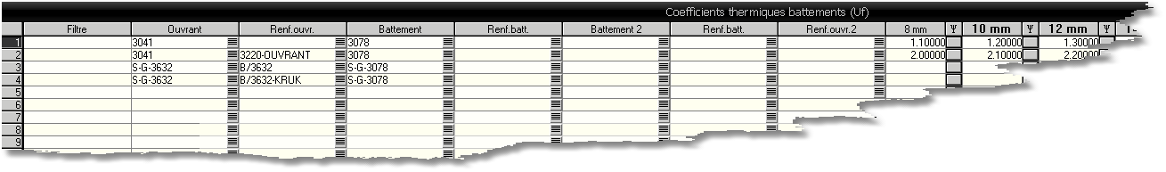Ce dialogue fonctionne sur le même principe que le dialogue dormant + ouvrant, mais pour les battements. Il faut renseigner l’ouvrant et son renfort éventuel, ainsi que le profil de battement qui y est associé et son renfort éventuel, pour toutes les combinaisons de profils possibles ouvrant + battement, afin de lever toutes les ambiguités.
Pour expliquer différemment, voici l’algorithme que suit le programme :
- Sur le bord de cadre d’ouvrant correspondant à un battement, le programme récupère le code du profil d’ouvrant utilisé (et son renfort éventuel)

- Ensuite, sur ce même bord du même cadre, il recherche un éventuel profil de battement. S’il en trouve un, il le note, avec son renfort éventuel..
- Le programme cherche ensuite un profil de battement sur le bord de cadre correspondant du cadre adjacent.
- S’il en trouve un sur le cadre adjacent, de deux choses l’une :
  - Soit il avait déjà trouvé un profil de battement pour le premier cadre; dans ce cas il note le deuxième profil de battement en complément (ce qui correspond à la colonne ‘Battement 2’), avec son renfort éventuel.
  - Soit il n’avait pas trouvé de profil de battement sur le premier cadre; dans ce cas il note le profil de battement trouvé sur le cadre adjacent comme profil principal de battement (ce qui correspond à la colonne ‘Battement’), avec son renfort éventuel.
On pourra distinguer 6 cas de figures pour ce type de paramétrage, illustrés par des exemples ci-dessous.
Quelque soit le cas de figure, il faudra décliner toutes les combinaisons de profils dans tous les cas, sans renfort, renfort d’un côté, renfort des 2 côtés.
L’exemple 1 sera ici détaillé pour tous les cas de figures possibles (sans renforts, renforts d’un côté, renfort des 2 côtés). Les autres exemples représentent les cas de renforcements maximums, mais sans détailler les cas non renforcés.
    - Cas 1 : 2 profils d’ouvrant identiques sur chaque vantail, pas de battement (détail complet de toutes les combinaisons, avec et sans renforts, soit 4 combinaisons)
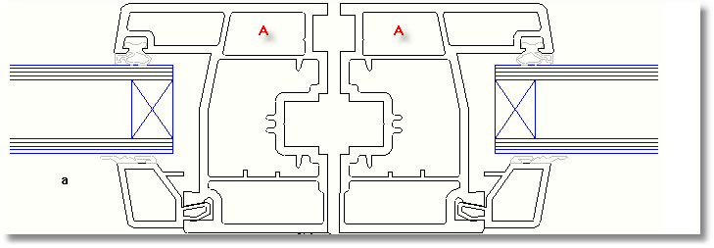
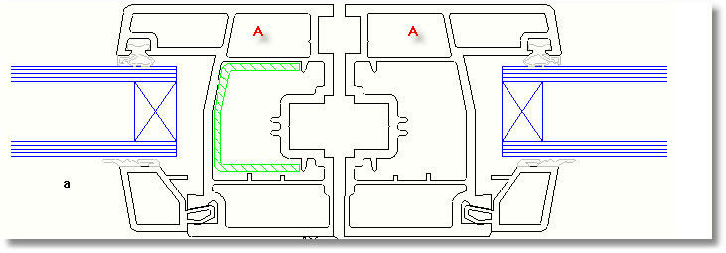
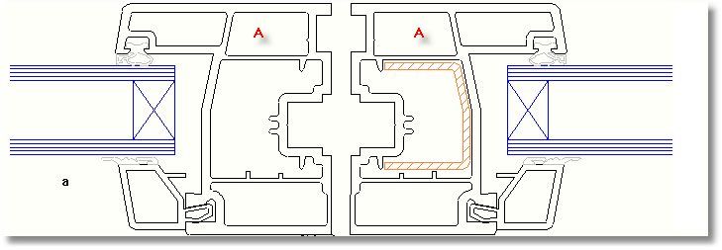
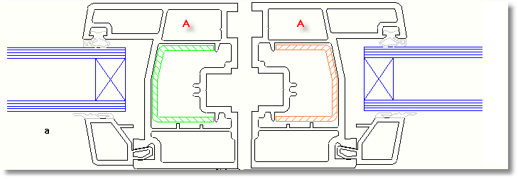

Autant de ligne nécessaires que de combinaisons, dans l’ordre :
Ouvrant | Renfort ouvrant | Battement | Renfort battement | Battement 2 | Renfort battement 2 | Renfort ouvrant 2
A
A | Renfort A
A |  |  |  |  |  | Renfort A
A | Renfort A |  |  |  |  | Renfort A

    - Cas 2 : 2 profils d’ouvrant identiques sur chaque vantail, un seul battement 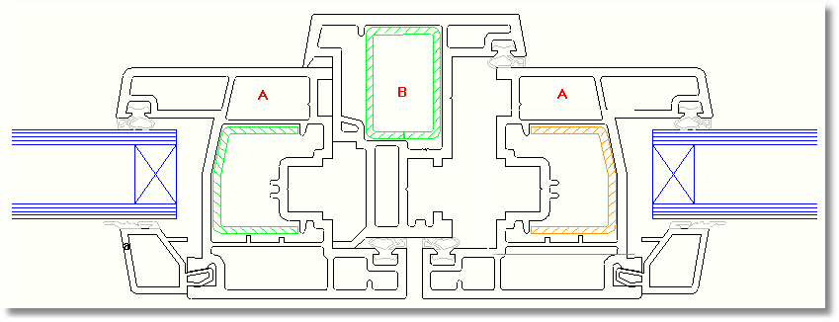

Une ligne nécessaire par combinaison de profil/renfort, et pour le cas illustré
Ouvrant | Renfort ouvrant | Battement | Renfort battement | Battement 2 | Renfort battement 2 | Renfort ouvrant 2
A | Renfort A | B | Renfort B |  |  | Renfort A

    - Cas 3: 2 profils d’ouvrant identiques sur chaque vantail, 2 battements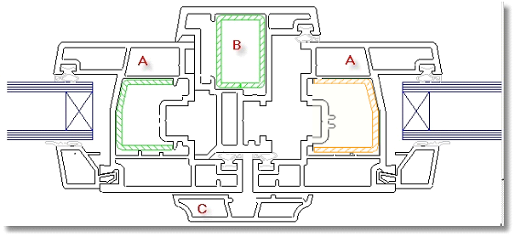
Une ligne nécessaire par combinaison de profil/renfort, et pour le cas illustré
Ouvrant | Renfort ouvrant | Battement | Renfort battement | Battement 2 | Renfort battement 2 | Renfort ouvrant 2
A | Renfort A | B | Renfort B | C | Renfort C | Renfort A
A | Renfort A | C | Renfort C | B | Renfort B | Renfort A

    - Cas 4: 2 profils d’ouvrant distincts sur chaque vantail, pas de battement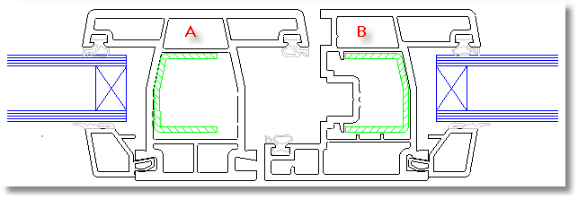
Une ligne nécessaire par combinaison de profil/renfort, et pour le cas illustré
Ouvrant | Renfort ouvrant | Battement | Renfort battement | Battement 2 | Renfort battement 2 | Renfort ouvrant 2
A | Renfort A
B | Renfort B

    - Cas 5: 2 profils d’ouvrant distincts sur chaque vantail, un seul battement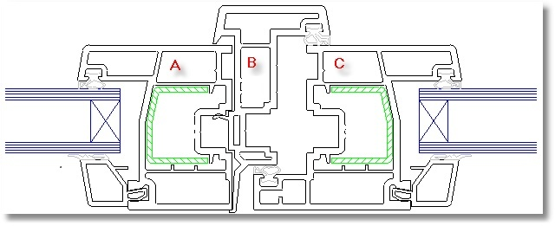
Une ligne nécessaire par combinaison de profil/renfort, et pour le cas illustré
Ouvrant | Renfort ouvrant | Battement | Renfort battement | Battement 2 | Renfort battement 2 | Renfort ouvrant 2
A | Renfort A | B | Renfort B
C | Renfort C | B | Renfort B

    - Cas 6: 2 profils d’ouvrant distincts sur chaque vantail, deux battements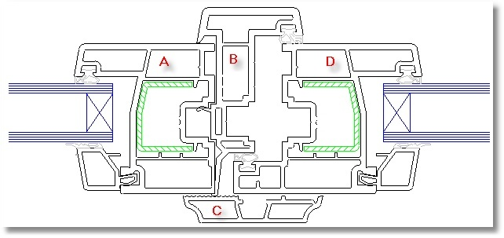
Une ligne nécessaire par combinaison de profil/renfort, et pour le cas illustré
Ouvrant | Renfort ouvrant | Battement | Renfort battement | Battement 2 | Renfort battement 2 | Renfort ouvrant 2
A | Renfort A | B | Renfort B | C | Renfort C
D | Renfort D | C | Renfort C | B | Renfort B

Remarques importantes :
- Les coupes données ci-dessus sont des exemples représentatifs des différents cas de figures.
- L’ordre dans lequel les séquences de profils sont définis est important, c’est ce qui permet au logiciel de déterminer la bonne combinaison de profils utilisée en partie centrale, notamment pour les cas de figure 3 et 6.
- Pour que le calcul s’éffectue correctement, il est impératif que les débits de profils soient paramétrés correctement. Ainsi, les différents ouvrants doivent appartenir à la catégorie Profil principal, et les battements et couvre-joints doivent être paramétrés dans la catégorie Mauclair ! Chaque profil doit également être affecté au bon cadre, et sur le bon bord, sans quoi le calcul sera erroné !

Une fois trouvés ces éléments, le programme constitue une clé de recherche dans la table des valeurs U_{f}. Cela implique donc que les profils de battement soient bien paramétrés sur le cadre auquel ils appartiennent, particulièrement lorsqu’il y a deux profils de battement.

Bas de porte
Ce dialogue fonctionne sur le même principe que le dialogue dormant + ouvrant, mais en remplaçant le dormant par un seuil et/ou un kaltefeind.

VMC
Le programme permet de prendre en compte les VMC dans le calcul thermique. Il faut pour cela créer deux variables sur le (ou les) profil(s) recevant la VMC :
CoeffU_VMC : Indique le coefficient thermique de la VMC.
SurfaceVMC : indique la surface totale des VMC, en mm².
P.ex. pour un trou de 10 mm de diamètre, la surface sera de 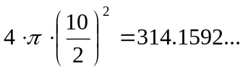, soit avec une formule WinPro : 4 * Pi () * Carre (10/2)
WinPro va récupérer la surface de la VMC. Il déduit cette surface de la surface du profil recevant la VMC. Ensuite il calcule le produit de la surface de la VMC (converti en m²) par le coefficient de la VMC.

Table des vitrages
Cette table contient des renseignements complémentaires pour pouvoir calculer correctement le coefficient thermique d’une fenêtre, ainsi que des coefficients supplémentaires pour l’indication des facteurs de transmission lumineuse et de protection solaire :
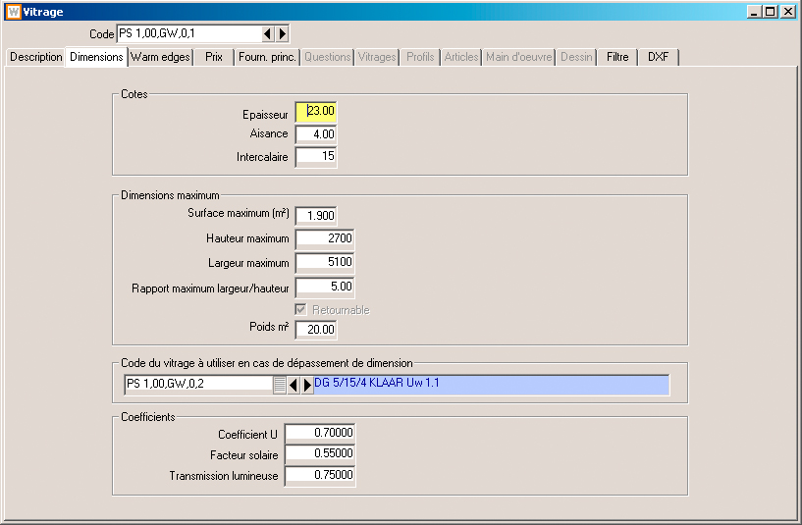
Coefficient U : coefficient thermique du vitrage.
Attention! Pour les vitrages composés, cette valeur ne peut être définie que par formule (variable Ug).
Facteur solaire : mesure la contribution d'un vitrage à l'échauffement de la pièce. Plus le facteur solaire est petit, plus les apports solaires sont faibles.
Transmission lumineuse : coefficient de transmission lumineuse du vitrage.
Ces deux derniers paramètres n’entrent pas en compte pour le calcul thermique; ils sont simplement mentionnés à titre indicatif avec la description de chaque vitrage.

Catégories de panneaux
Cette table est accessible par le menu Technique | Châssis | Catégories de panneaux
Ces catégories vont permettre de définir plus facilement les valeurs Ψ_{p} (coefficient périmétrique du panneau), tant pour les valeurs simplifiées que détaillées. Il faudra assigner à chaque panneau une catégorie; cette catégorie fournira les valeurs nécessaires au calcul thermique : soit le Ψ_{p} simplifié, soit l’index d’entrée dans les tables des valeurs Ψ_{p} détaillées.
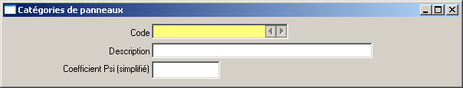
- Code : code de la catégorie
- Description : description de la catégorie
- Coefficient Psi (simplifié) : fonctionne sur le même principe que pour les vitrages.

Table des panneaux (panneaux à découper, panneaux décoratifs, panneaux fabriqués)
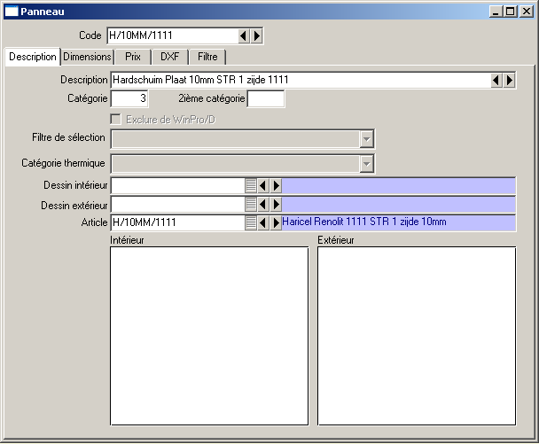
Ces table contiennent des renseignements complémentaires pour pouvoir calculer correctement le coefficient thermique d’une fenêtre :
Catégorie thermique : indique la catégorie de panneau pour le calcul thermique (voir ci-dessus Catégories de panneaux). Ceci est valable pour tous les types de panneau.

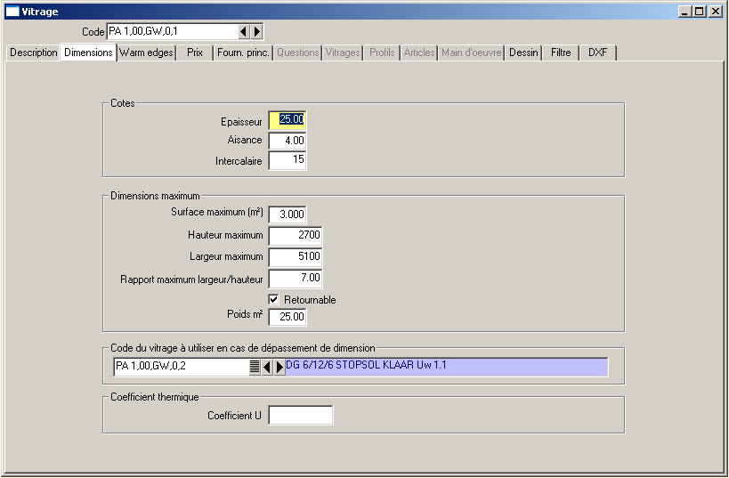
Coefficient U : coefficient thermique du panneau.
Attention! Cette valeur est définie pour les panneaux à découper et les panneaux décoratifs. Pour les panneaux fabriqués, cette valeur ne peut être définie que par formule (variable Up).

Table des aérateurs
Cette table contient des renseignements complémentaires pour pouvoir calculer correctement le coefficient thermique d’une fenêtre :
Attention!!! La prise en compte des aérateurs est désactivée par défaut. Pour que le calcul tel que décrit ci-dessous s’applique, il faut modifier ou ajouter dans la table settings la valeur suivante :
[Thermique]
Aerateurs simplifies=0
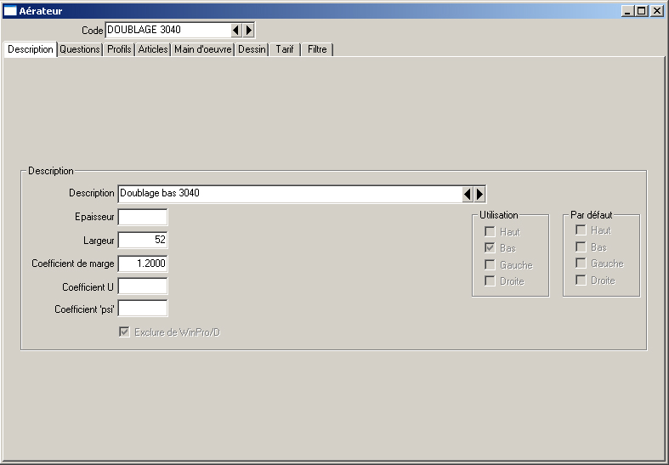
Coefficient U : coefficient thermique de l’aérateur
Coefficient ‘psi’ : coefficient périphérique de l’aérateur. Attention, ce coefficient est appliqué sur tout le périmètre de l’aérateur, et remplace donc le Ψ_{g} du vitrage à l’interface entre le vitrage et l’aérateur.

Table des croisillons
Cette table contient des renseignements complémentaires pour pouvoir calculer correctement le coefficient thermique d’une fenêtre :
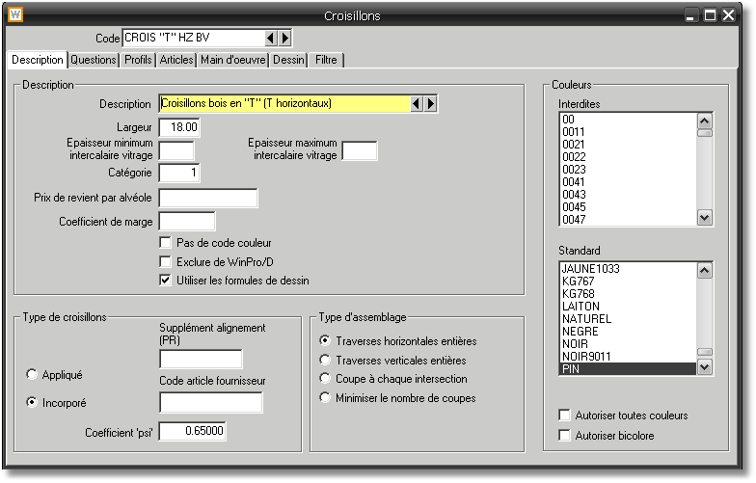
Coefficient ‘psi’ : coefficient linéaire du croisillon (Ψ_{Sp}).
Le coefficient Ψ_{Sp} sera appliqué sur la longueur des barreaux du croisillon. Cette longueur est calculée automatiquement par WinPro; vous pouvez la redéfinir par formule, en assignant une valeur à la variable LgPsi dans les formules de croisillon, ceci afin de prendre en compte des dessins de croisillon que vous auriez définis.

Caissons des volets incorporés
Le paramétrage de la valeur thermique des caissons dépend de variables et options de saisie, qui rendent impossible le paramétrage par des valeurs fixes. Il vous faudra donc fournir une valeur Ψ calculée par formule, qui sera stockée dans une variable nommée Psi, et dont la valeur correspondra à l’une des valeurs reprises au tableau 1 (voir plus haut). Si cette variable n’est pas fournie, ou est à 0, WinPro appliquera le coefficient Ψ maximum, qui est de 1.5.

Tabliers des volets incorporés
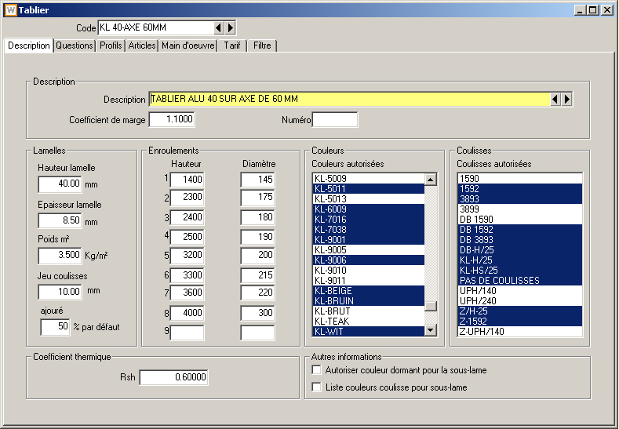
La valeur R_{sh} qui représente la résistance thermique du tablier, sera fournie par paramétrage d’une valeur fixe au niveau de la définition des tabliers. Il vous est possible de la redéfinir via la variable RSH que vous pouvez définir au niveau des formules de tablier. Si cette variable n’est pas fournie, et que la valeur fixe n’a pas été définie, WinPro considérera que R_{sh} vaut 0 (cas le plus défavorable).
La classe de résistance thermique des tabliers sera exclusivement paramétrée par une variable ClasseThermique à définir dans les formules de tablier, conformément au tableau 2 (voir plus haut). Si cette variable n’est pas définie, ou définie à une valeur inférieure à 1, WinPro considérera qu’elle a une valeur de 1 (cas le plus défavorable). Si la valeur est supérieure à 5, WinPro considérera qu’elle a une valeur de 5. Si cette variable est définie avec des décimales, la valeur sera arrondie à la valeur entière la plus proche.

Utilisation du module thermique
L’utilisation est particulièrement simple.
Vous pouvez simplement désactiver l’application du calcul thermique, via la case à cocher ‘Ne pas imprimer le coefficient thermique’
Voyez également plus haut, pour l’utilisation des warm edges.
Au niveau de l’encodage, c’est tout.

Le résultat du calcul thermique peut être consulté à 4 niveaux :
Sur la page ‘Récapitulatif de la commande’ : une colonne supplémentaire, Uw, indique la valeur calculée pour chaque fenêtre. Dans le total du prix, en bas à gauche, une ligne supplémentaire indique la valeur moyenne pondérée pour l’ensemble de la commande. En cas d’erreur de calcul (paramètre manquant), des points d’interrogation (???) sont affichés à la place de la valeur thermique.
Sur une nouvelle page ‘Calcul thermique’. Cette page vous donne tout le détail du calcul, pour chaque vitrage ou panneau et pour les profils qui le bordent.
Exemple :
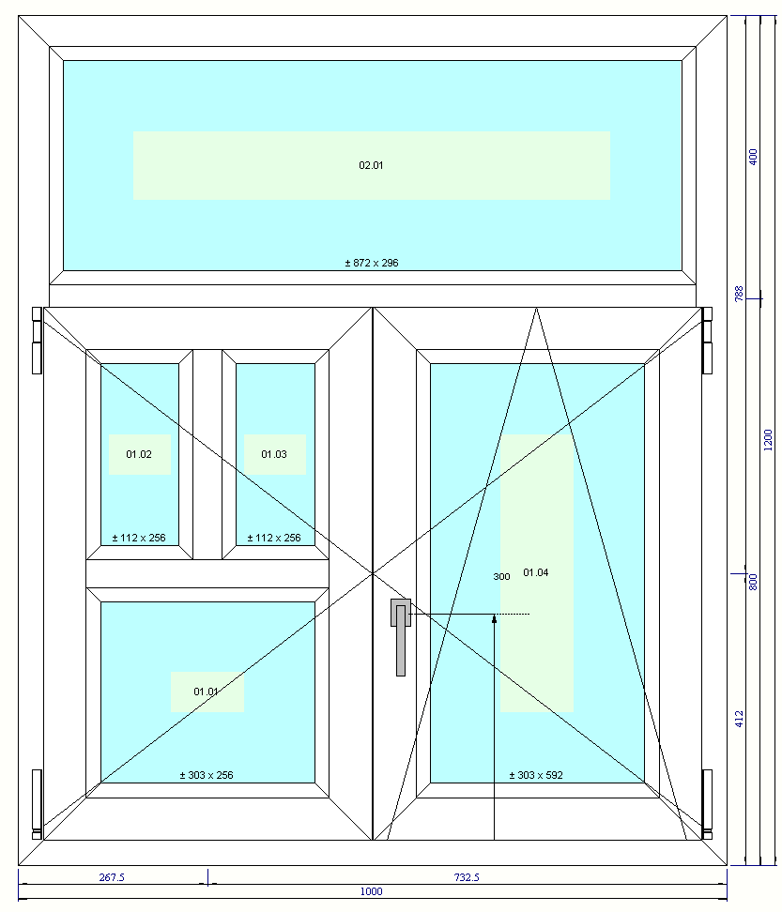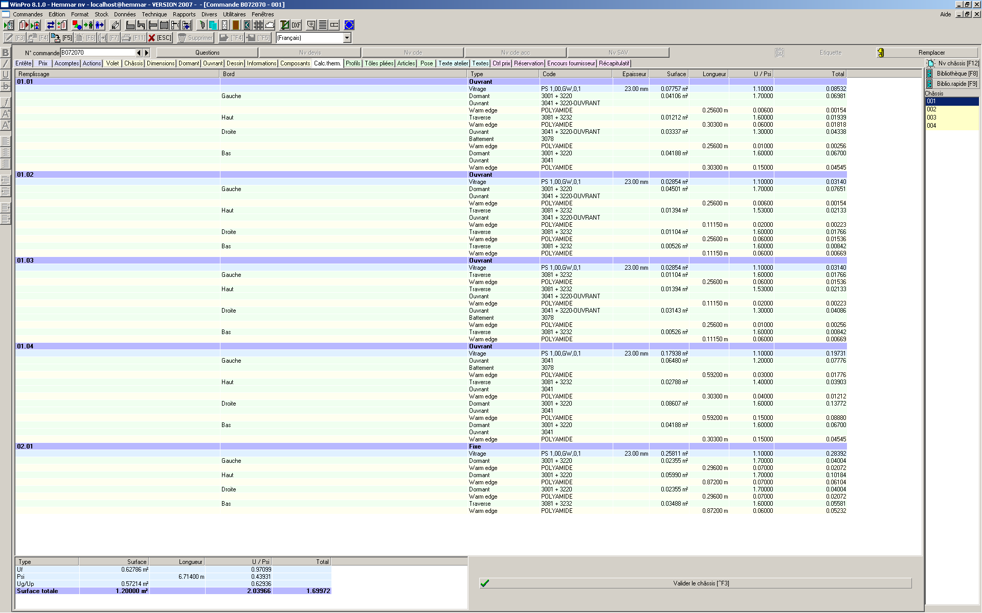
En cas d’erreur, la ligne posant problème est surlignée en rouge, avec le mot ‘Erreur’ en début de ligne.
Exemple :
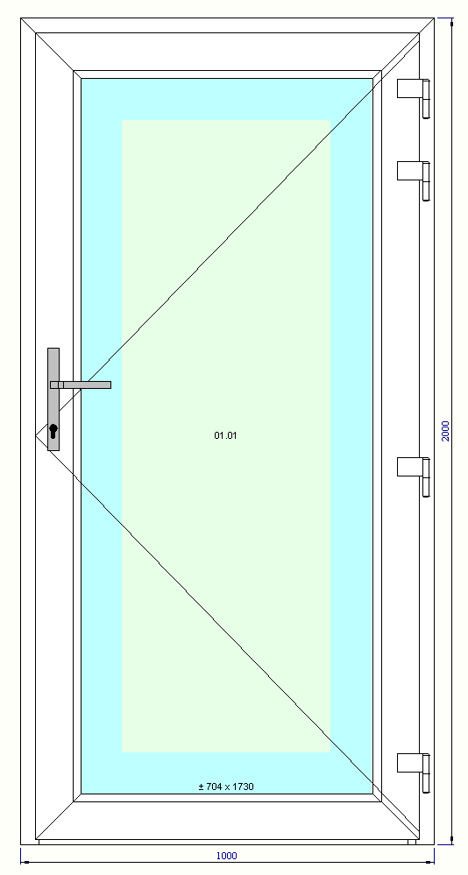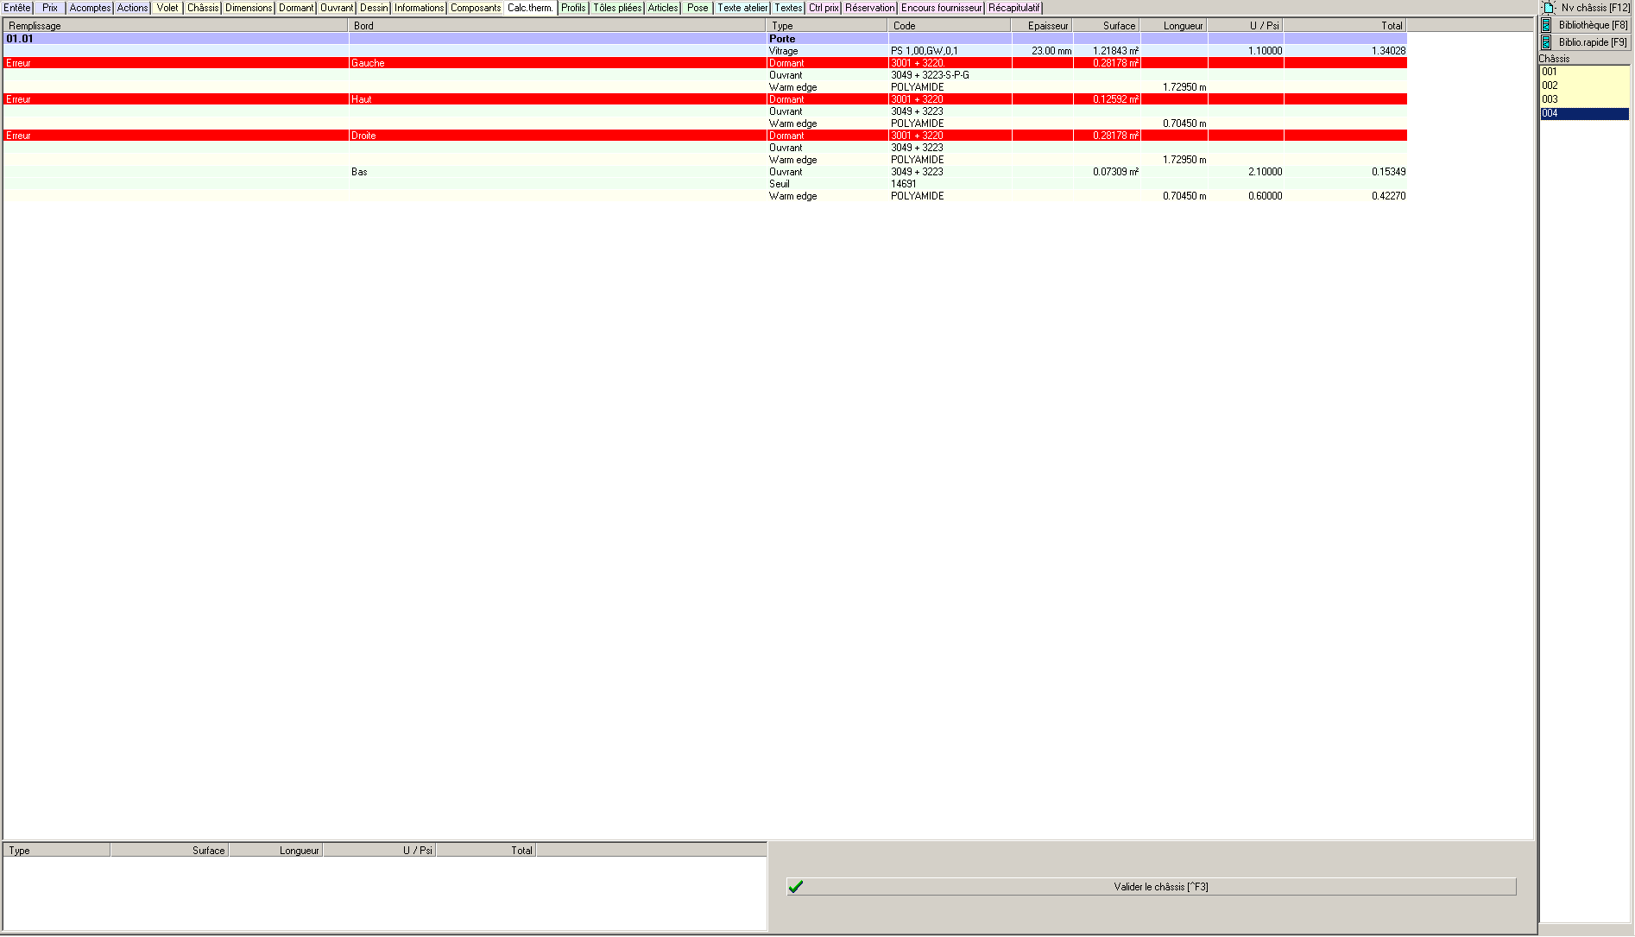

Sur les documents client. La valeur de chaque châssis est indiqué dans sa description, dans un encadré spécifique. Un récapitulatif est également fourni en fin de document, qui reprend toutes les menuiseries, leur valeur individuelle, leur surface, leur quantité. Ce récapitulatif fournit également une valeur globale pondérée (somme des valeurs de chaque châssis multipliées chacune par la quantité de chaque châssis, cette somme est divisée par la surface totale de tous les châssis).
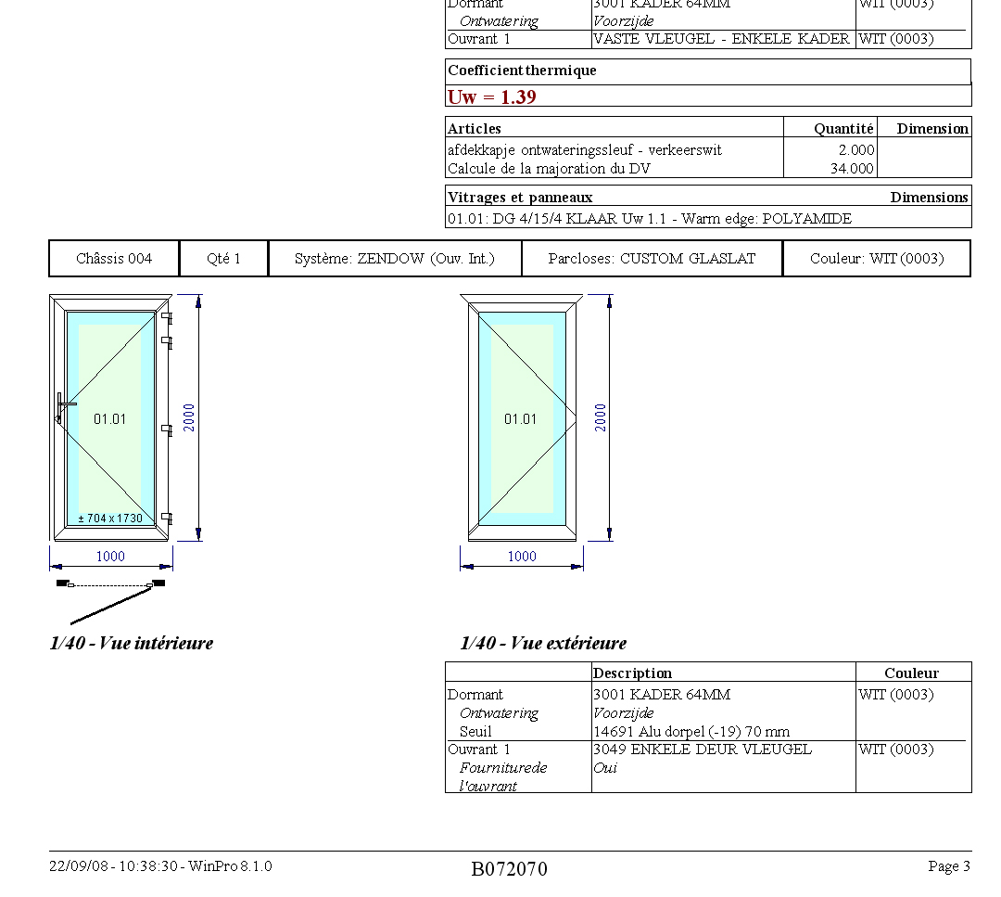
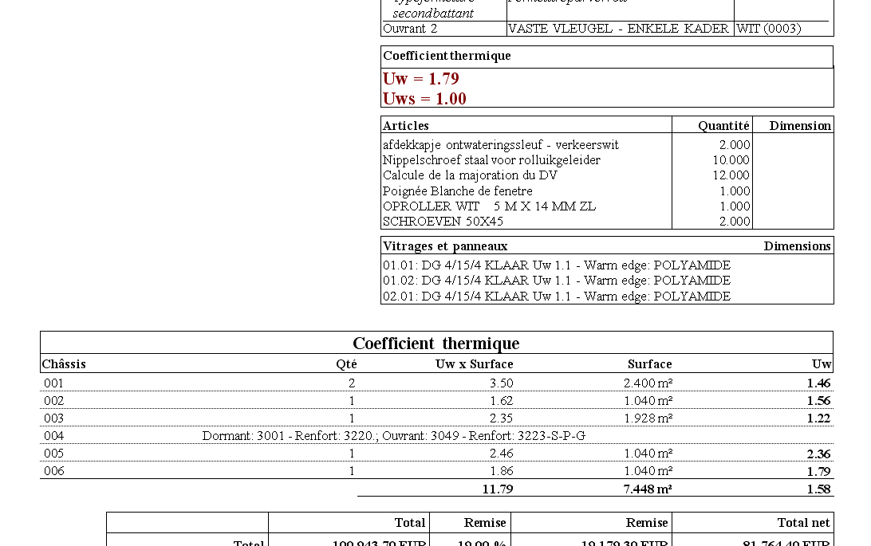

Ujn (coefficient jour/nuit)
En Belgique et en France, il existe une notion de coefficient ‘jour/nuit’, noté Ujn.
Ce coefficient s’applique sur les combinaisons de châssis et volet roulants incorporés (ou monoblocs).
Elle se calcule de la manière suivante :

France :
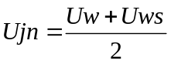

Belgique :
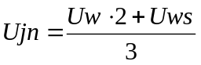

Pour permettre à WinPro d’appliquer la bonne formule en fonction du client, il faut définir, à n’importe quel niveau de paramétrage, une définition de formule, comme suit :
_FormuleUjn := x
En remplaçant x par 0 pour la France, et 1 pour la Belgique. Toute autre valeur sera ignorée.

Si vous souhaitez n’utiliser qu’une seule de ces deux formules, il vous suffit de définir la variable _FormuleUjn au niveau des variables de site (menu Utilitaires | Préférences…). Si vous souhaitez faire varier cette formule en fonction du client, il faudra définir la variable au niveau des variables de client.
Notez que si la variable n’est pas définie, ou comporte une valeur autre que 0 ou 1, la valeur Ujn ne sera ni calculée ni mentionnée sur les documents.

Limites du calcul du module thermique
Dans cette version, le calcul est assuré correctement pour toutes les fenêtres rectangulaires.
Pour les trapèzes et triangles, des écarts très minimes sont possibles par rapport au calcul théorique (l’erreur vient du calcul de l’aire des coins de profils).
Pour les autres formes, le calcul est plus approximatif, et sans garantie.
Les châssis comportant des parties vides ne sont pas correctement gérés (il manque le calcul de déperdition des demi-traverses côté vide).
Ces problèmes seront résolus dans les prochaines versions.

Précision du calcul du module thermique
Les calculs sont effectués en virgule flottante, selon les normes IEEE-754 sur 64 bits (soit environ sur 15 chiffres significatifs). Les calculs intermédiaires en mémoire sont effectués sur 80 bits. Les valeurs de bases peuvent être encodées avec un maximum de 5 décimales. Les valeurs intermédiaires sont affichées sur 5 décimales également, mais toutes les décimales sont conservées pour le calcul. Le résultat final est tronqué sur deux décimales, en arrondissant à la valeur la plus proche (arrondi 4-5). Attention, certains arrondis peuvent au premier abord déconcerter, bien qu’ils soient parfaitement corrects. Par exemple, une valeur de 1.4449999 sera arrondie à 1.44 dans une représentation à deux décimales, mais à 1.445 dans une représentation à 3 décimales, et 1.44500 dans une représentation à 5 décimales.

Garanties du module thermique
Nous avons tout mis en œuvre pour vous offrir un calcul exact de la performance thermique des fenêtres, sur base des coefficients que vous aurez introduits dans WinPro.
Néanmoins, nul programme n’est à l’abri d’une erreur de calcul. C’est entre autres pour cette raison que nous vous fournissons le calcul détaillé de chaque fenêtre.
En effet, essentiellement deux types d’erreur peuvent se produire : soit une erreur logicielle, si le programme rencontre une situation non prévue ; soit une erreur de données, si vous avez commis une erreur dans la saisie des valeurs thermiques de chaque composant.
Nous insistons donc pour que vous vérifiiez le calcul de tout devis ou commande pour lequel ce calcul a une importance cruciale. Nous vous fournissons un moyen de contrôle complet, clair et précis, et nous déclinons toute responsabilité en cas d’erreur. Nous nous engageons uniquement à corriger le logiciel une fois l’erreur reproduite et analysée par nos services.

Fenêtres doubles
Ce module est en cours de finalisation ; il sera documenté ultérieurement.

Définition
Nous appelons ‘fenêtre double’ une fenêtre rassemblant dans un même dormant deux séries d’ouvrant en parallèle. Ce type de fenêtre est particulièrement répandu dans les pays nordiques et en Europe de l’Est.
Un exemple de fenêtre double, photographiée à Varsovie :
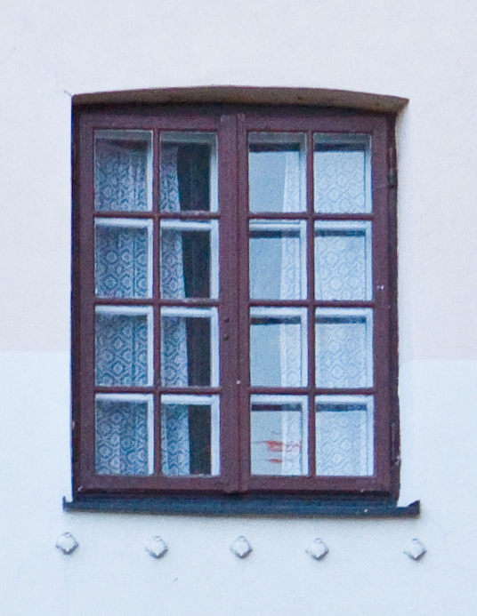

Paramétrage
Une fenêtre double se paramètre et s’encode fondamentalement comme deux fenêtres simples, avec un dormant commun.
Essentiellement, le paramétrage se résume, au niveau du dormant, à spécifier que les fenêtres doubles y sont autorisées.
Au niveau des formules de paramétrage, vous disposez en outre d’une variable DoubleFenetre, disponible au niveau des ouvrants et des quincailleries, qui peut prendre l’une des valeurs suivante :
0 = pas de double fenêtre
1 = fenêtre intérieure
2 = fenêtre extérieure
La notion de fenêtre intérieure / extérieure s’entend pour une saisie en vue intérieure. Pour une saisie en vue extérieure, 1 représentera la fenêtre extérieure, 2 la fenêtre intérieure.
Pour éviter toute ambiguïté par la suite, la fenêtre intérieure sera dénommée fenêtre principale, et la fenêtre extérieure, fenêtre secondaire.
Au niveau des usinages, il n’y a rien de particulier à signaler. Les usinages depuis un ouvrant ou une quincaillerie vers le dormant sont utilisables depuis les deux fenêtres. Les usinages d’un ouvrant vers lui-même ou d’une quincaillerie vers l’ouvrant tiennent compte de la fenêtre d’origine, et aboutissent sur l’ouvrant correspondant (donc, les usinages d’un ouvrant ou d’une quincaillerie dans la fenêtre principale aboutissent à l’ouvrant de la fenêtre principale ; ceux de la fenêtre secondaire à l’ouvrant de la fenêtre secondaire).

Utilisation

Encodage
La saisie d’une fenêtre double commence de manière tout à fait classique. Il est préférable de commencer par saisir tous les éléments de dormant (dormant proprement dit, traverses de dormant, profils périphériques, volet roulant) avant de saisir les ouvrants. Toutefois, WinPro est capable de réajuster correctement les ouvrants de chaque face de la fenêtre si l’un quelconque des éléments de dormant est modifié ultérieurement.
La fenêtre principale se saisit tout à fait classiquement, comme pour une fenêtre simple.
Pour la saisie de la fenêtre secondaire, il faut faire un clic droit dans la liste des châssis de la commande, à droite de l’écran. Dans le menu contextuel, choisissez ‘Fenêtre double’. WinPro crée alors une deuxième entrée dans la liste des fenêtres. Cette entrée va contenir la définition de la fenêtre secondaire. Vous pouvez y saisir librement la fenêtre secondaire, à ceci près qu’il n’est pas possible de modifier les éléments du dormant.
Notez enfin qu’un clic droit sur la fenêtre secondaire, dans la liste des fenêtres, n’a aucun effet. De même, si la fenêtre secondaire est déjà définie, un clic droit sur la fenêtre principale ne présente plus la possibilité de créer une nouvelle fenêtre secondaire. Enfin, pour supprimer une fenêtre double, il faut simplement supprimer la fenêtre principale.

Calculs
La fenêtre secondaire ne figurera jamais en tant que telle sur un document ; elle sera toujours associée à la fenêtre principale. Notamment, les plans d’atelier regrouperont les deux fenêtres sur une même liste de composants. Toutefois, pour plus de clarté, les composants de la fenêtre secondaire seront imprimés à la suite du dernier composant de la fenêtre principale. Il en sera de même dans la liste des composants disponible à l’écran au niveau de la saisie de commande.

Dessins
Les ouvrants sont dessinés en fonction de la vue demandée et de leur visibilité par rapport à cette vue. Il est possible de représenter simultanément les deux ouvrants en imprimant systématiquement la vue intérieure et la vue extérieure.

Vues en coupe
Cette fonctionnalité n’est pas disponible à ce stade. Elle sera développée ultérieurement.

Marquage

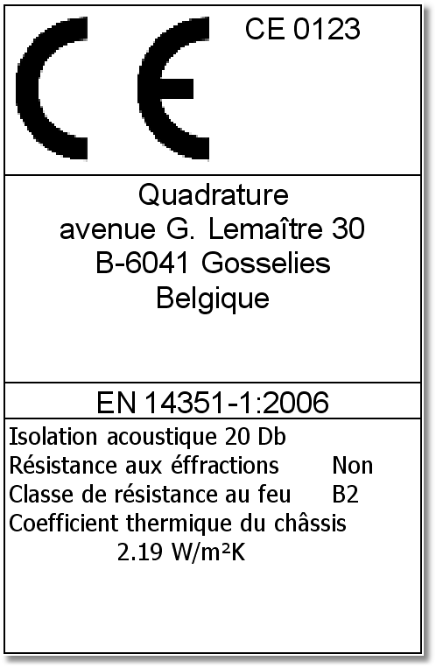

Définition
Le module de marquage vous permet de répondre à vos obligations légales en la matière, de manière automatisée.
Ce module permet la définition et l’impression de toutes les mentions obligatoires pour le marquage . Notez que le contenu de ce marquage reste sous votre entière responsabilité, Winpro se borne à vous fournir les mécanismes indispensables, ainsi qu’un format d’impression conforme à la législation.

Paramétrage
Le marquage CE se paramètre à deux niveaux.
Le premier niveau permet de définir différents types de marquage , suivant p.ex. les types de fenêtre (porte, fenêtre à frappe, fenêtre coulissante, … en PVC, aluminium, bois, …), leur lieu de production, leur pays de destination, etc…
A ce niveau de paramétrage, il faut définir pour chaque type de marquage une fiche, via le menu Technique | Marquage CE.
Chaque fiche comporte deux pages. La première vous permet de définir les informations fixes pour chaque marquage (les champs en gras sont obligatoires!) :
- Description : indiquez ici le type de menuiserie, p.ex. ‘Fenêtre PVC à frappe’.
- Catégorie : valeur numérique arbitraire, qui doit simplement être différente pour chaque marquage
- Numéro d’identification (optionnel)
- Nom et adresse de la société apposant le marquage
- Numéro de certification (optionnel)
- Identification de la norme correspondante
- Créez ici un nom de variable (sans « _ ») qui sera utilisé pour récupérer le coefficient thermique Uf de la fenêtre, tel que calculé par WinPro (si vous disposez du module thermique), ou bien calculé manuellement au fil des formules. Voir le point 2 du deuxième niveau.

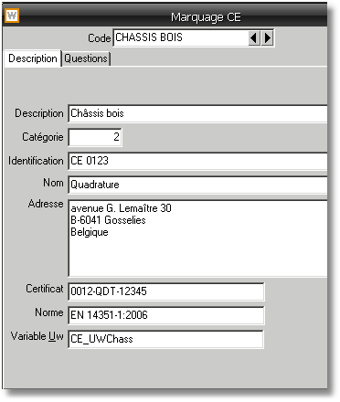
La deuxième page consiste en une liste similaire à une liste de questions telle que vous pouvez rencontrer dans le paramétrage technique.
Cette liste de question se distingue toutefois des questions standard sur deux points : tout d’abord par l’ajout d’une colonne ‘Unité’ pour les caractéristiques nécessitant la mention de l’unité utilisée (p.ex. pour le calcul thermique, l’unité sera ‘W/m².K’); ensuite par le fait que ces ‘questions’ ne seront pas directement accessibles à l’utilisateur; les réponses devront être apportées par paramétrage uniquement.
Le deuxième niveau consiste à utiliser les pseudo-questions ainsi définies au niveau du paramétrage par formules. Ceci se fait en deux temps :
- Tout d’abord, il faut définir quel marquage doit être utilisé pour une menuiserie. Ceci se fait avant le début de calcul de la menuiserie, mais après l’initialisation par WinPro de toutes les variables globales liées à cette menuiserie. En clair, il faudra définir le type de marquage dans l’une des formules suivantes :
  - Formule de site
  - Formule utilisateur
  - Formule système
  - Formule spécifique client
La sélection du type de marquage se fait en affectant une valeur à la variable _MarquageCE; cette valeur servira de clé de recherche du type de marquage, par correspondance avec le contenu du champ Catégorie.

Exemple de formule système
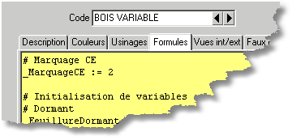
- Dans le paramétrage proprement dit, vous pourrez modifier les variables de question définies au niveau du marquage, avec les valeurs qui vous conviennent. Notez que toutes les variables de marquage sont considérées comme des variables globales, qu’il s’agisse des variables de question aussi bien que des variables de réponse au format séléction.
Exemple de création des questions (noms de variables sans « _ »)
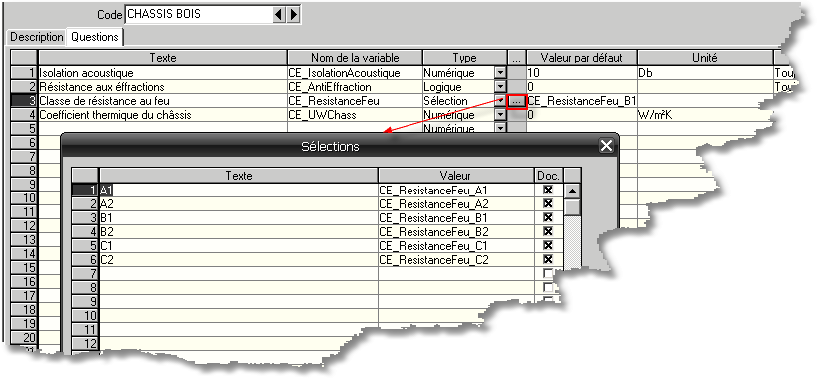

Exemple d‘utilisation des variables dans une quincaillerie (mêmes noms de variables mais avec « _ »)
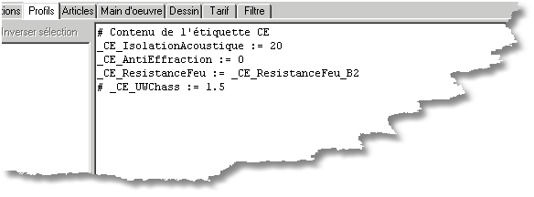

La modification des valeurs définies par défaut doit impérativement se faire dans les différents onglets ou nous pouvons paramétrer des consommations (article, profil, …).
Nous excluons donc :
- le sous-onglet Formule de l’onglet Fournisseur de la fiche vitrage.
- l’onglet Arrondi vitrage de la fiche Fournisseur
- les formules de questions
- les filtres
- les formules de site, utilisateur, système et spécifique client
Une seule exception : il est autorisé de modifier les paramètres via la formule de remise client.

Note :
Pour récupérer le coefficient thermique Uf du châssis, il faut avoir créé un nom de variable dans la page Description de l’étiquette CE, comme vu précédemment.
Une question portant ce nom de variable devra ensuite être créée dans la liste des options, au format numérique (il est souhaitable de renseigner une unité, ainsi qu’une valeur par défaut à zéro pour cette option).
Si la variable n’est pas réaffectée manuellement par l’utilisateur au fil des calculs, elle récupérera la valeur thermique du châssis telle que calculée par WinPro, si vous disposez du module thermique.
Si la variable est réaffectée manuellement dans les formules (voir capture ci-dessus), c’est cette valeur qui sera récupérée pour cette option.
Ceci pour permettre de calculer une valeur thermique pour le châssis manuellement, sans avoir la mise en place finale du calcul thermique.

A la fin du calcul, c'est-à-dire après l’exécution de toutes les formules liées au calcul de la menuiserie, les variables de question sont récupérées, et le jeu de questions/réponses finales est stockée dans la table DETAIL2, prêt à être imprimé. WinPro pourra ainsi procéder à l’impression des étiquettes lors de l’optimisation
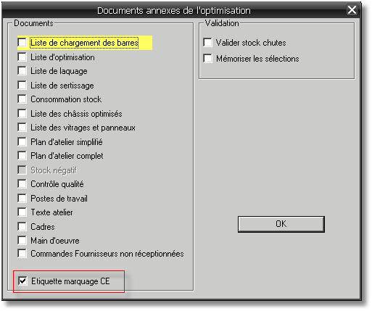.
Vous pourrez ainsi, via WPReport ou tout autre générateur de rapport, exploiter les informations propres au marquage.
A noter que le document standard pour ces étiquettes est inclu dans le menu ‘Importation standard’ de WPR (via le bouton du même nom), sous le nom « Etiquette marquage CE ».
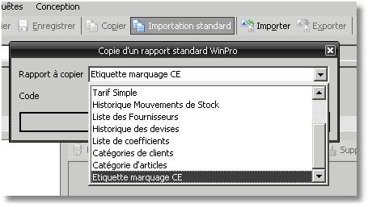
De même, lors de l’exportation de la commande dans les tables d’export (à l’impression d‘un document client avec export de données par exemple), de nouveaux champs dans la table FEN contiendront toutes les mentions de l’étiquette , à savoir aussi bien la liste des questions/réponses que les autres mentions, telles que l’adresse, numéro de certification, etc…, ceci afin de stocker de manière stable les informations telles que définies au moment de l’enregistrement de la commande.

Cette nouvelle fonctionnalité nous a amené à modifier légèrement l’ordre de calcul initial des variables globales dans WinPro. L’ordre de calcul initial était le suivant :

1. Variables générales (date, situation maçonnerie, ...)
2. Formules de site
3. Formules utilisateur
4. Formules système
5. Variables de description de configuration de la fenêtre
6. Formule spécifique client

Le nouvel ordre de calcul est maintenant :

1. Variables générales (date, situation maçonnerie, ...)
2. Variables de description de configuration de la fenêtre
3. Formules de site
4. Formules utilisateur
5. Formules système
6. Formule spécifique client
7. Variables du marquage

La variable _MarquageCE doit être définie avant l’étape 7, c'est-à-dire en fait dans l’une des formules site, utilisateur, système ou client. Il était donc utile, dans les formules citées, de disposer des variables de configuration de la fenêtre, d'où leur remontée en deuxième position dans l'ordre de calcul.

Mise en place
Plusieurs nouvelles clefs dans la table settings permettent de contrôler le format des étiquettes et le comportement du module. En voici la liste :
[Label CE] ; format des étiquettes
Height = XX ; hauteur de l’étiquette, en mm (type entier I)
Width = XX ; largeur de l’étiquette, en mm (type entier I)
Top Margin = XX ; marge supérieure, en mm (type entier I)
Bottom Margin = XX ; marge inférieure, en mm (type entier I)
Left Margin = XX ; marge gauche, en mm (type entier I)
Right Margin = XX ; marge droite, en mm (type entier I)

[Optimisation] ; paramètres généraux liés à l’optimisation
Label CE ; mettre 1 pour cocher par défaut la case d’impression des étiquettes CE dans l’optimisation, zéro pour la décocher par défaut (type entier I).

[Export Groupe] ; paramètres de lancements groupés à l’optimisation
Label CE ; 1 pour permettre de lancer l'impression des étiquettes automatiquement après l'optimisation sans passer par la fenêtre de sélection des documents, zéro sinon (valeur par défaut, comportement standard de WinPro, clef de type entier I)
Pour toutes ces clefs, il est important de respecter la syntaxe ainsi que les majuscules et minuscules, sans quoi les impressions ne seront pas lancées.
Nous avons également prévu une procédure pour appliquer le marquage sur les commandes saisies avant la mise en place du module. Pour calculer ce marquage, il faut lancer WinPro dans un mode particulier, par ligne de commande :
WinPro /ce aaaammjj
Le deuxième paramètre aaaammjj représente la date de saisie de commande à partir de laquelle le marquage doit être calculé; il faut donner la date sous la forme année mois jour, sans séparateur, et avec le siècle (p.ex. 20090901 pour le 1er septembre 2009). Ce paramètre est optionnel, si vous ne le précisez pas, toutes les commandes seront traitées.
Un fichier 'logCE.txt' est également créé, qui contient, pour chaque ligne de commande, le numéro de commande, le numéro de fenêtre, et le marquage CE généré. Cela permet de vérifier rapidement le résultat!

condition pour la couche d'isolation: Risol ≥ 0,5 m²K/W
Valeur Ψ à additionner à la transmission thermique au travers de l'élément de façade dans lequel le coffre de volet se trouve en tant que produit de la valeur Ψ avec la longueur (l) du coffre de volet;
fente restante du côté inférieur du coffre de volet: 2 < b ≤ 10 mm
fente restante du côté inférieur du coffre de volet: b > 10 mm
Les valeurs ΔR sont valables pour Rsh < 0,3 m²K/W (Rsh est la résistance thermique du volet même, déterminée selon NBN EN ISO 6946 dans le cas où le volet est composé d’un matériau homogène, selon NBN EN ISO 10211 dans le cas d’un volet à composition hétérogène ou selon EN ISO 10077-2 dans le cas d’un élément profilé). Pour des volets inconnus il y a lieu de négliger la résistance : Rsh = 0 m²K/W.
Ce cas suppose la présence de joints de fermeture autour d’au moins trois côtés du volet et que la largeur de la fente restante reste inférieure ou égale à 3 mm
La classe 5 (perméabilité très faible) peut également être adoptée si une mesure du débit d’air au travers du volet fermé démontre que ce débit d’air n’est pas supérieur à 10 m³/h.m² (avec différence de pression de 10 Pa – essai selon NBN EN 12835). Des conditions supplémentaires pour la classe 5 peuvent être trouvées dans la NBN EN 13125 par type de volet.
Pour des épaisseurs plus importantes, la valeur Rs doit être déterminée sur la base des méthodes de calcul de la norme ISO 15099, d’un calcul numérique ou de tests.

